BÀI 2
HỆ THỐNG QUẢN LÝ CỬA HÀNG NƯỚC GIẢI KHÁT
Họ và tên: Trương Gia Phát MSSV: 1250080139 Lớp: 12_ĐH_CNPM2
1. MÔ TẢ
Một cửa hàng kinh doanh nước giải khát cần tin học hóa việc mua bán nước giải khát của cửa hàng. Dưới đây là mô tả về nghiệp vụ.
Cửa hàng buôn bán nhiều loại nước giải khát (NGK) của nhiều nhãn hiệu khác nhau (chẳng hạn như Pepsi, Coca Cola, Bia Sài Gòn...). Một nhãn hiệu được phân biệt bằng mã loại, tên loại riêng và có nhiều nước giải khát cùng loại. Nước giải khát được lưu trữ và phân biệt bằng mã, tên, đơn vị tính…
Để đáp ứng nhu cầu mua hàng của khách không bị thiếu hụt, cửa hàng nhập các loại nước giải khát từ các nhà cung ứng. Mỗi loại chỉ được nhập từ một nhà cung ứng, thông tin nhà cung ứng được liên hệ và lưu trữ trong hệ thống bằng tên, địa chỉ và số điện thoại. Nhân viên cửa hàng sẽ liên hệ, lập và gởi đơn đặt hàng (ĐĐH) đến các nhà cung ứng, trong đó ghi rõ ngày đặt hàng, ngày nhận hàng và số lượng đặt cụ thể trên từng đơn hàng. Mỗi ĐĐH có thể giao tối đa 3 đợt. Mỗi đợt giao hàng nhà cung ứng sẽ gởi kèm theo phiếu giao hàng trên đó ghi cụ thể ngày giao, số lượng chi tiết các mặt hàng được và số tiền phải trả cho số lượng mặt hàng trên phiếu giao cùng số đơn hàng được giao.
Khi khách đến mua hàng, cửa hàng sẽ kiểm tra trong kho số lượng các mặt hàng NGK khách yêu cầu. Nếu số lượng có đủ trong kho thì khách được giao hàng ngay cùng với hóa đơn tính tiền cần thanh toán. Nếu không đủ thì đối với các khách quen cửa hàng sẽ hẹn giao hàng nhiều đợt vào các ngày khác bằng các phiếu hẹn theo hóa đơn đó. Thông tin hóa đơn, phiếu hẹn giao hàng sẽ được lưu trữ cập nhật vào hệ thống để phục vụ cho việc tra cứu và thống kê.
Đối với khách vãng lai thì hóa đơn sẽ được thanh toán và giao hàng ngay tại cửa hàng, còn đối với các khách quen cửa hàng cho phép trả chậm bằng cách lập các phiếu ghi nợ, trên phiếu gồm các thông tin: ngày lập phiếu, thông tin khách, số tiền nợ, ngày dự kiến trả, lý do nợ cùng thông tin của nhân viên lập phiếu.
Hệ thống ghi nhận và lưu trữ toàn bộ thông tin trên để quản lý một cách chặt chẽ và hiệu quả.

2. CÂU HỎI
1) Hãy xác định các Actor và các Use Case tổng quát có trong mô tả trên. Sử dụng StarUML, vẽ Use Case Diagram tổng quát cho toàn bộ quy trình hoạt động của hệ thống. Mô hình đảm bảo cho phép quản lý toàn bộ các loại thực thể và các xử lý cần thiết liên quan đến các loại thực thể. Lưu file bài làm và mô hình với tên phù hợp.

2) Hãy xác định các Class cùng các thuộc tính, phương thức tương ứng. Chỉ định ID cho thuộc tính của từng Class.
3) Tìm mối liên kết giữa các Class. Dùng StarUML vẽ Class Diagram, chú ý các ký hiệu thích hợp cùng bản số tương ứng (nếu có).
4) Vẽ Use Case Diagram phân rã chi tiết hoạt động từ lúc khách đặt mua cho đến khi cửa hàng giao đầy đủ nước giải khát.
5) Vẽ Activity Diagram cho Câu 4 ở trên. Lưu lại mô hình với tên file phù hợp.
6) Vẽ Sequence Diagram cho nghiệp vụ “Lập Phiếu ghi nợ” cho các khách quen theo mô tả trên.

3. BÀI LÀM
3.1. Phân tích chi tiết các quy trình nghiệp vụ cốt lõi
a) Nghiệp vụ Quản lý Danh mục Nhãn hiệu & Nước giải khát (NGK)
Mục đích: Chuẩn hóa thông tin hàng hóa, nguồn gốc xuất xứ phục vụ cho việc kinh doanh và quản lý kho.
Quy trình chi tiết:
- Cửa hàng phân loại các sản phẩm nước giải khát theo từng Nhãn hiệu cụ thể (như Pepsi, Coca Cola, Bia Sài Gòn,...). Mỗi nhãn hiệu được định danh bằng một Mã loại riêng biệt và Tên loại (Tên nhãn hiệu).
- Mỗi nhãn hiệu sẽ bao gồm nhiều mặt hàng nước giải khát cùng loại.
- Mỗi mặt hàng Nước giải khát (NGK) được quản lý chi tiết thông qua các thông tin: Mã NGK, Tên NGK, Đơn vị tính (lon, chai, két, thùng, lốc), Giá bán niêm yết, Giá nhập tham chiếu và Số lượng tồn kho thực tế.
- Hệ thống theo dõi định mức tồn kho an toàn để kịp thời kích hoạt quy trình đặt hàng khi lượng tồn xuống thấp.

b) Nghiệp vụ Đặt hàng Nhà cung ứng (Lập và gửi Đơn đặt hàng - ĐĐH)
Mục đích: Đảm bảo nguồn hàng dự trữ trong kho luôn sẵn sàng, không bị gián đoạn hay thiếu hụt khi khách có nhu cầu mua.
Quy trình chi tiết:
- Mỗi loại nước giải khát được ràng buộc nhập từ duy nhất một Nhà cung ứng (NCC) độc quyền. Thông tin NCC được quản lý gồm: Tên nhà cung ứng, Địa chỉ và Số điện thoại liên hệ.
- Khi kiểm tra thấy lượng tồn kho dưới ngưỡng an toàn hoặc có kế hoạch nhập bổ sung, nhân viên tiến hành liên hệ với NCC tương ứng.
- Nhân viên lập Đơn đặt hàng (ĐĐH) trên hệ thống, xác định: Mã ĐĐH, Ngày lập đơn đặt hàng, Ngày nhận hàng dự kiến, thông tin NCC và chi tiết danh sách từng mặt hàng NGK cùng số lượng đặt cụ thể.
- ĐĐH sau khi hoàn tất được gửi đến nhà cung ứng (qua email/điện thoại/fax) và lưu trạng thái "Chờ giao hàng".

c) Nghiệp vụ Tiếp nhận Hàng & Giao hàng theo đợt từ NCC
Mục đích: Ghi nhận thực tế lượng hàng nhập kho, đối soát với đơn đặt hàng và quản lý tài chính phải trả NCC.
Quy trình chi tiết:
- Theo quy định nghiệp vụ, mỗi Đơn đặt hàng (ĐĐH) được phép giao tối đa 3 đợt.
- Trong mỗi đợt giao hàng, NCC mang hàng tới kèm theo một Phiếu giao hàng (PGH). Thông tin trên phiếu gồm: Mã PGH, Ngày giao hàng, Số đợt giao (đợt 1, đợt 2 hoặc đợt 3), Số đơn hàng (Mã ĐĐH) được giao, số lượng thực tế giao của từng mặt hàng và Tổng số tiền phải trả cho đợt giao này.
- Nhân viên kiểm đếm số lượng, kiểm tra chất lượng quy cách NGK thực tế so với phiếu giao.
Nhân viên nhập thông tin PGH vào hệ thống:
- Hệ thống tự động cộng tăng Số lượng tồn kho của các mặt hàng tương ứng.
- Cập nhật số đợt giao và số lượng lũy kế đã giao của ĐĐH đó.
- Nếu sau 3 đợt giao hoặc số lượng giao đã đủ theo ĐĐH, ĐĐH chuyển sang trạng thái "Đã hoàn tất"; nếu chưa đủ và chưa quá 3 đợt thì giữ trạng thái "Đang giao dở dang".
- Ghi nhận công nợ/khoản tiền phải thanh toán cho NCC theo phiếu giao hàng.
d) Nghiệp vụ Tiếp nhận Yêu cầu Bán hàng & Kiểm tra Tồn kho
Mục đích: Xác định khả năng cung ứng hàng hóa cho khách hàng tại thời điểm phát sinh giao dịch.
Quy trình chi tiết:
- Khách hàng đến mua nước giải khát tại quầy hoặc liên hệ đặt mua (loại NGK, quy cách, số lượng yêu cầu).
- Nhân viên tiếp nhận danh sách các mặt hàng NGK khách yêu cầu và tra cứu nhanh trên hệ thống.
Hệ thống kiểm tra số lượng tồn kho tức thì của từng mặt hàng:
- Trường hợp đủ hàng trong kho: Chuyển sang quy trình lập hóa đơn và giao hàng ngay.
- Trường hợp không đủ hàng trong kho: Hệ thống kiểm tra loại đối tượng khách hàng (Khách vãng lai hay Khách quen) để xử lý theo nhánh nghiệp vụ tương ứng.

e) Nghiệp vụ Bán hàng, Lập Hóa đơn & Giao hàng ngay
Mục đích: Hoàn tất đơn hàng khi có đủ hàng hóa, xuất hóa đơn và thu tiền.
Quy trình chi tiết:
- Áp dụng cho cả Khách vãng lai và Khách quen khi kho có đủ số lượng NGK yêu cầu.
- Nhân viên lập Hóa đơn tính tiền trên hệ thống gồm: Mã hóa đơn, Ngày lập, Danh sách các mặt hàng (Mã NGK, Đơn vị tính, Đơn giá, Số lượng bán, Thành tiền) và Tổng tiền cần thanh toán.
- Hệ thống tự động trừ số lượng tồn kho của các mặt hàng NGK được xuất bán.
Nhân viên xuất hàng giao cho khách và thu tiền:
- Đối với Khách vãng lai: Bắt buộc thanh toán toàn bộ giá trị hóa đơn ngay tại cửa hàng (tiền mặt/chuyển khoản).
- Đối với Khách quen: Có thể thanh toán ngay hoặc xin áp dụng chính sách trả chậm (chuyển sang nghiệp vụ Lập phiếu ghi nợ).
- In hóa đơn trao cho khách, giao đầy đủ nước giải khát và lưu hóa đơn vào hệ thống.

f) Nghiệp vụ Hẹn Giao hàng nhiều đợt bằng Phiếu hẹn (Khi thiếu hàng)
Mục đích: Giữ chân khách hàng thân thiết khi tạm thời thiếu hàng trong kho bằng cách phân bổ giao hàng nhiều lần.
Quy trình chi tiết:
- Khi kiểm tra kho thấy không đủ số lượng mặt hàng yêu cầu:
- Nếu là Khách vãng lai: Cửa hàng thông báo từ chối cung cấp phần thiếu hoặc chỉ bán theo số lượng thực tế đang có.
- Nếu là Khách quen: Cửa hàng cho phép hẹn giao hàng nhiều đợt vào các ngày khác.
- Nhân viên lập Hóa đơn tổng cho đơn hàng, đồng thời hệ thống kích hoạt lập các Phiếu hẹn giao hàng gắn liền với Mã hóa đơn đó.
- Trên mỗi Phiếu hẹn ghi nhận: Mã phiếu hẹn, Mã hóa đơn tham chiếu, Ngày hẹn giao, Danh sách các mặt hàng và Số lượng còn thiếu cần giao trong đợt hẹn đó, Trạng thái phiếu hẹn ("Chưa giao", "Đã giao").
- Thông tin hóa đơn và phiếu hẹn được lưu trữ và cập nhật vào hệ thống để phục vụ theo dõi, điều phối nhập hàng và tra cứu thống kê.
- Khi hàng về hoặc đến ngày hẹn giao, nhân viên xuất kho giao hàng cho khách theo phiếu hẹn và cập nhật trạng thái phiếu hẹn thành "Đã giao đủ".
g) Nghiệp vụ Quản lý Công nợ & Lập Phiếu ghi nợ cho Khách quen
Mục đích: Thực hiện chính sách hỗ trợ tín dụng ngắn hạn (trả chậm) cho khách hàng thân thiết nhằm nâng cao chất lượng dịch vụ.
Quy trình chi tiết:
- Quy định đối tượng: Tuyệt đối không áp dụng cho khách vãng lai. Chỉ áp dụng cho Khách quen có lưu trữ thông tin uy tín trong hệ thống.
- Sau khi lập hóa đơn, nếu khách quen yêu cầu trả chậm, nhân viên thực hiện lập Phiếu ghi nợ trên hệ thống.
Các thông tin bắt buộc trên Phiếu ghi nợ gồm:
- Mã phiếu ghi nợ.
- Ngày lập phiếu.
- Thông tin khách quen (Mã KH, Họ tên, Địa chỉ, Số điện thoại).
- Mã hóa đơn phát sinh công nợ.
- Số tiền nợ.
- Ngày dự kiến trả nợ.
- Lý do nợ.
- Thông tin nhân viên lập phiếu (Mã NV, Họ tên).
Khách hàng ký nhận biên bản ghi nợ. Hệ thống lưu phiếu nợ ở trạng thái "Chưa thanh toán", đồng thời cập nhật tổng công nợ hiện tại của khách quen.

h) Nghiệp vụ Thanh toán Công nợ & Thu hồi nợ
Mục đích: Thu tiền nợ từ khách quen, tất toán hóa đơn và giải phóng giới hạn tín dụng.
Quy trình chi tiết:
- Khách quen đến thanh toán số tiền nợ (đúng hẹn hoặc trước hẹn).
- Nhân viên mở hồ sơ khách hàng, tra cứu danh sách các Phiếu ghi nợ chưa thanh toán.
- Nhân viên chọn phiếu nợ cần thanh toán, nhập số tiền khách trả (thanh toán toàn bộ hoặc từng phần).
Hệ thống cập nhật:
- Giảm số tiền nợ trên phiếu nợ. Nếu trả hết, chuyển trạng thái thành "Đã tất toán".
- Cập nhật giảm tổng dư nợ của khách hàng trên hệ thống.
- Nhân viên in Phiếu thu tiền nợ trao cho khách hàng làm chứng từ đối soát.

i) Nghiệp vụ Tra cứu & Thống kê Báo cáo
Mục đích: Cung cấp số liệu chính xác giúp quản lý cửa hàng nắm bắt tình hình kinh doanh, công nợ và kế hoạch luân chuyển hàng hóa.
Quy trình chi tiết:
- Tra cứu nghiệp vụ: Nhân viên có thể tra cứu nhanh tình trạng đơn hàng, danh sách phiếu hẹn giao hàng cần thực hiện trong ngày, lịch sử mua hàng và nợ của từng khách quen.
- Thống kê doanh thu: Thống kê doanh thu theo ngày, tháng, quý; theo từng nhãn hiệu (Pepsi, Coca, Bia Sài Gòn,...); theo mặt hàng NGK bán chạy.
- Thống kê kho bãi: Báo cáo tồn kho thực tế, các mặt hàng sắp hết hàng, lịch sử nhập hàng theo từng NCC.
- Thống kê công nợ: Báo cáo tổng hợp công nợ khách hàng chưa thu, danh sách nợ đến hạn hoặc quá hạn trả để kịp thời nhắc nợ.

3.2. Quy tắc nghiệp vụ hệ thống (Business Rules)
Mã quy tắc | Tên quy tắc nghiệp vụ | Nội dung quy tắc nghiệp vụ chi tiết
BR01 | Độc quyền nguồn cung ứng | Mỗi loại nước giải khát (NGK) chỉ được nhập từ duy nhất một Nhà cung ứng. Thông tin NCC bắt buộc phải lưu trữ: Tên NCC, Địa chỉ và Số điện thoại liên hệ.
BR02 | Phân cấp Nhãn hiệu và Sản phẩm | Mỗi nhãn hiệu được định danh bằng Mã loại, Tên loại riêng biệt (Pepsi, Coca Cola, Bia Sài Gòn,...). Một nhãn hiệu có nhiều mặt hàng NGK cùng loại. Mỗi NGK phải có Mã NGK, Tên, Đơn vị tính và số lượng tồn.
BR03 | Quy cách Đơn đặt hàng (ĐĐH) | Khi đặt hàng NCC, nhân viên bắt buộc phải lập ĐĐH trên hệ thống, ghi rõ Ngày đặt hàng, Ngày nhận hàng dự kiến và chi tiết số lượng đặt cụ thể trên từng đơn hàng.
BR04 | Giới hạn đợt giao hàng NCC | Mỗi Đơn đặt hàng (ĐĐH) chỉ được giao tối đa 3 đợt. Mỗi đợt giao bắt buộc phải có Phiếu giao hàng (PGH) đính kèm ghi rõ Ngày giao, Số lượng chi tiết các mặt hàng, Số tiền phải trả và Số đơn hàng (Mã ĐĐH) được giao.
BR05 | Đồng bộ tồn kho nhập hàng | Khi nhân viên xác nhận tiếp nhận Phiếu giao hàng từ NCC, hệ thống tự động cộng dồn số lượng hàng thực tế nhận vào Số lượng tồn kho của mặt hàng đó.
BR06 | Kiểm tra tồn kho trước khi bán | Trước khi xuất bán hoặc lập hóa đơn, hệ thống bắt buộc tự động kiểm tra số lượng tồn kho của từng mặt hàng NGK theo yêu cầu của khách hàng.
BR07 | Phân loại đối tượng khách hàng | Khách hàng được phân loại chặt chẽ thành 2 nhóm: Khách vãng lai (không lưu hồ sơ chi tiết) và Khách quen (lưu trữ mã KH, họ tên, địa chỉ, số điện thoại và lịch sử giao dịch).
BR08 | Chính sách bán cho Khách vãng lai | Khách vãng lai bắt buộc phải thanh toán ngay 100% tại quầy và nhận hàng ngay. Không áp dụng chính sách giao hàng nhiều đợt và tuyệt đối không cho phép ghi nợ.
BR09 | Chính sách Phiếu hẹn giao nhiều đợt | Khi kho không đủ hàng, cửa hàng chỉ chấp nhận lập Phiếu hẹn giao hàng nhiều đợt cho Khách quen. Các phiếu hẹn phải gắn liền với Mã hóa đơn đó để quản lý tiến độ giao hàng còn thiếu.
BR10 | Điều kiện và thông tin Phiếu ghi nợ | Cửa hàng chỉ cho phép trả chậm đối với Khách quen. Khi phát sinh trả chậm, bắt buộc phải lập Phiếu ghi nợ gồm đầy đủ: Ngày lập phiếu, Thông tin khách hàng, Số tiền nợ, Ngày dự kiến trả, Lý do nợ và Thông tin nhân viên lập phiếu.
BR11 | Toàn vẹn dữ liệu kế toán & Báo cáo | Toàn bộ thông tin về Hóa đơn, Phiếu giao hàng NCC, Phiếu hẹn giao hàng và Phiếu ghi nợ phải được lưu trữ vĩnh viễn trên hệ thống, không được xóa tùy tiện nhằm phục vụ công tác tra cứu lịch sử, đối soát công nợ và thống kê doanh thu.

3.3. Yêu cầu chức năng và Phi chức năng
Yêu cầu chức năng
FR01 - Phân hệ Quản lý Danh mục & Hàng hóa:
Cho phép tạo mới, cập nhật, xóa và tra cứu danh mục Nhãn hiệu (Mã loại, Tên nhãn hiệu).
Quản lý thông tin Nước giải khát (Mã NGK, Tên NGK, Đơn vị tính, Đơn giá, Thuộc nhãn hiệu nào).
Quản lý thông tin Nhà cung ứng (Mã NCC, Tên NCC, Địa chỉ, Số điện thoại) và liên kết nguồn nhập độc quyền cho từng loại NGK.
Theo dõi số lượng tồn kho tức thời và hiển thị cảnh báo khi lượng tồn dưới mức tối thiểu.
FR02 - Phân hệ Quản lý Nhập hàng & Nhà cung ứng:
Lập và gửi Đơn đặt hàng (ĐĐH) đến NCC (Mã ĐĐH, Ngày đặt, Ngày nhận dự kiến, danh sách mặt hàng và số lượng đặt).
Tiếp nhận và ghi nhận Phiếu giao hàng (PGH) từ NCC theo từng đợt (kiểm soát chặt chẽ quy định không vượt quá tối đa 3 đợt/ĐĐH).
Tự động cập nhật tăng số lượng tồn kho ngay khi xác nhận Phiếu giao hàng.
Theo dõi tiến độ giao hàng của từng ĐĐH (Chưa giao, Đang giao dở dang, Đã giao đủ).
FR03 - Phân hệ Bán hàng & Hóa đơn:
Tiếp nhận yêu cầu mua hàng của khách, tự động kiểm tra số lượng tồn kho thực tế.
Lập Hóa đơn tính tiền cho khách hàng (Mã HD, Ngày lập, chi tiết mặt hàng, số lượng, đơn giá, thành tiền và tổng thanh toán).
Tự động trừ số lượng tồn kho tương ứng khi đơn hàng được xác nhận xuất kho.
Hỗ trợ thanh toán nhanh bằng tiền mặt hoặc chuyển khoản ngân hàng/mã QR cho khách vãng lai và khách quen.
FR04 - Phân hệ Quản lý Giao hàng theo đợt (Phiếu hẹn):
Nhận diện và cho phép lập Phiếu hẹn giao hàng nhiều đợt cho Khách quen khi kho không đủ hàng.
Liên kết phiếu hẹn với Mã hóa đơn tương ứng; ghi rõ ngày hẹn giao và số lượng mặt hàng còn nợ.
Cập nhật trạng thái phiếu hẹn sau mỗi lần giao hàng bổ sung thành công (Chờ giao, Đã giao một phần, Đã hoàn tất).
FR05 - Phân hệ Khách hàng & Quản lý Công nợ:
Quản lý hồ sơ Khách quen (Mã KH, Họ tên, Địa chỉ, SĐT, Lịch sử mua hàng, Tổng nợ).
Lập Phiếu ghi nợ cho khách quen trả chậm (ghi nhận Ngày lập, Khách hàng, Số tiền nợ, Ngày dự kiến trả, Lý do nợ, Nhân viên lập).
Ghi nhận thu hồi nợ, in phiếu thu tiền nợ và cập nhật trạng thái phiếu ghi nợ ("Đã tất toán").
Cảnh báo danh sách các khách quen có khoản nợ sắp đến hạn hoặc quá hạn trả.
FR06 - Phân hệ Tra cứu & Thống kê Báo cáo:
Tra cứu nhanh thông tin hóa đơn, phiếu hẹn giao hàng, phiếu ghi nợ và lịch sử nhập/xuất kho.
Thống kê doanh thu bán hàng theo mốc thời gian (ngày, tháng, năm), theo nhãn hiệu (Pepsi, Coca, Sabeco,...) và theo từng nhân viên.
Thống kê báo cáo nhập kho và chi phí mua hàng từ các nhà cung ứng.
Báo cáo tổng hợp công nợ khách hàng và báo cáo lượng hàng tồn kho.

Yêu cầu phi chức năng
NFR01 - Độ tin cậy & Toàn vẹn dữ liệu (Reliability & Data Integrity):
Hệ thống phải tuân thủ nghiêm ngặt tính toàn vẹn giao dịch (ACID) khi cập nhật kho và kế toán công nợ.
Số lượng tồn kho và số dư nợ trên phiếu ghi nợ phải luôn chính xác tuyệt đối, không xảy ra hiện tượng thất thoát hoặc sai lệch số liệu.
NFR02 - Hiệu năng & Tốc độ đáp ứng (Performance & Speed):
Thời gian kiểm tra tồn kho và phản hồi kết quả < 1 giây.
Thời gian in hóa đơn và hoàn tất giao dịch thanh toán tại quầy không quá 3 giây.
Hệ thống đáp ứng mượt mà khi xử lý đồng thời nhiều giao dịch trong giờ cao điểm.
NFR03 - Tính khả dụng & Thân thiện (Usability):
Giao diện POS bán hàng trực quan, dễ thao tác; hỗ trợ đầy đủ phím tắt để nhân viên bán hàng có thể thao tác nhanh mà không cần dùng chuột liên tục.
Tìm kiếm thông minh mặt hàng theo mã hoặc tên viết tắt (ví dụ: gõ "coca" ra toàn bộ các quy cách Coca-Cola).
NFR04 - Bảo mật & Phân quyền (Security & Access Control):
Phân quyền người dùng theo vai trò (Role-Based Access Control - RBAC): Nhân viên chỉ được lập hóa đơn/phiếu nợ; Quản lý/Chủ cửa hàng mới có quyền xem báo cáo doanh thu, sửa đơn giá hoặc hủy chứng từ.
Ghi vết nhật ký hệ thống (Audit log) mọi thao tác tạo hóa đơn, nhập hàng, lập phiếu ghi nợ nhằm chống gian lận.
NFR05 - Tính sẵn sàng & Sao lưu (High Availability & Backup):
Hệ thống đảm bảo sẵn sàng 99.5% trong khung giờ hoạt động của cửa hàng.
Tự động sao lưu cơ sở dữ liệu định kỳ mỗi ngày một lần vào lúc 23:00 và có khả năng phục hồi dữ liệu nhanh chóng khi có sự cố phần cứng.

3.4. Tác nhân (Actors) và Hệ thống liên quan
Nhóm tác nhân | Tên tác nhân | Vai trò và trách nhiệm cốt lõi trong hệ thống
Tác nhân nội bộ | Nhân viên Bán hàng / Thu ngân (NV_BanHang) | Tiếp nhận yêu cầu mua hàng; tra cứu kiểm tra tồn kho; lập hóa đơn bán hàng; thu tiền mặt hoặc xác nhận chuyển khoản; lập Phiếu hẹn giao hàng (nếu thiếu hàng cho khách quen); lập Phiếu ghi nợ khi khách quen trả chậm; thu tiền nợ từ khách.
Tác nhân nội bộ | Nhân viên Kho / Nhập hàng (NV_Kho) | Theo dõi mức tồn kho; liên hệ NCC; lập và gửi Đơn đặt hàng (ĐĐH); tiếp nhận hàng và kiểm đếm theo Phiếu giao hàng (PGH); xác nhận PGH vào hệ thống để tự động tăng tồn kho; chuẩn bị hàng xuất theo phiếu hẹn.
Tác nhân nội bộ | Chủ cửa hàng / Quản lý (QuanLy) | Quản lý danh mục Nhãn hiệu, NGK và Nhà cung ứng; thiết lập giá bán, đơn giá nhập; xem các báo cáo thống kê doanh thu, tồn kho, công nợ; giám sát các trường hợp nợ xấu, nợ quá hạn của khách quen; phân quyền nhân viên.
Tác nhân bên ngoài | Khách hàng (Khách vãng lai & Khách quen) (KhachHang) | Yêu cầu mua các loại NGK; thanh toán tiền mua hàng; nhận hóa đơn và hàng hóa. Khách quen được thỏa thuận nhận hàng nhiều đợt theo phiếu hẹn và thỏa thuận trả chậm theo phiếu ghi nợ.
Tác nhân bên ngoài | Nhà cung ứng (NhaCungUng) | Tiếp nhận Đơn đặt hàng từ cửa hàng; tiến hành giao hàng theo đợt (tối đa 3 đợt/đơn) kèm theo Phiếu giao hàng hợp lệ; nhận thanh toán tiền hàng từ cửa hàng.
Hệ thống liên quan | Hệ thống Thanh toán Ngân hàng / Cổng QR Code (Banking_System) | Hệ thống bên ngoài tiếp nhận yêu cầu thanh toán chuyển khoản qua mã VietQR, MoMo hoặc máy POS quẹt thẻ; gửi phản hồi xác nhận giao dịch thanh toán tiền hóa đơn thành công về phần mềm bán hàng.

3.5. Bảng đặc tả Use Case trọng tâm
Hệ thống có các Use Case bao quát toàn bộ chu trình hoạt động của cửa hàng nước giải khát. Dưới đây là bảng đặc tả chi tiết 3 Use Case trọng tâm nhất:
- UC01: Lập Đơn đặt hàng & Tiếp nhận hàng nhập từ NCC (Đại diện cho khối Nghiệp vụ Nhập hàng & Ràng buộc NCC)
- UC02: Bán hàng & Lập Phiếu hẹn giao hàng theo đợt (Đại diện cho khối Nghiệp vụ Bán hàng & Xử lý tồn kho)
- UC03: Lập Phiếu ghi nợ cho Khách quen trả chậm (Đại diện cho khối Nghiệp vụ Công nợ & Khách quen)

Bảng đặc tả Use Case 1: Lập Đơn đặt hàng & Tiếp nhận hàng nhập từ NCC
Mục | Nội dung chi tiết
Tên Use Case | Lập Đơn đặt hàng & Tiếp nhận hàng nhập từ NCC (UC_NhapHangNCC)
Mã Use Case | UC01
Tác nhân chính | Nhân viên Kho, Nhà cung ứng (NCC)
Mô tả tóm tắt | Use Case này mô tả quy trình Nhân viên kho lập Đơn đặt hàng gửi cho Nhà cung ứng độc quyền theo từng loại NGK, sau đó ghi nhận các đợt giao hàng (tối đa 3 đợt) theo Phiếu giao hàng và tự động cập nhật tăng tồn kho.
Tiền điều kiện | Nhân viên kho đã đăng nhập vào hệ thống; thông tin Nhà cung ứng và danh mục các loại Nước giải khát đã được khai báo trên hệ thống.
Hậu điều kiện | Đơn đặt hàng được tạo và lưu trữ; Phiếu giao hàng được xác nhận; Số lượng tồn kho của các mặt hàng NGK được tự động cộng tăng chính xác.
Luồng sự kiện chính (Main Flow) | 1. Nhân viên kho mở màn hình "Quản lý Đặt hàng NCC", nhấn "Tạo Đơn đặt hàng mới".  2. Nhân viên chọn loại Nước giải khát cần đặt. Hệ thống tự động truy xuất và hiển thị Nhà cung ứng độc quyền cung cấp loại NGK đó kèm thông tin địa chỉ, SĐT.  3. Nhân viên nhập Ngày đặt hàng, Ngày nhận hàng dự kiến và chi tiết số lượng đặt cụ thể cho từng mặt hàng.  4. Nhân viên kiểm tra thông tin và nhấn "Lưu & Gửi đơn đặt hàng". Hệ thống sinh Mã ĐĐH mới, lưu đơn với trạng thái "Chờ giao hàng", hỗ trợ in hoặc gửi đơn đặt hàng sang NCC.  5. Khi NCC giao hàng đến (đợt 1, 2 hoặc 3), Nhân viên kho tiếp nhận Phiếu giao hàng (PGH) giấy từ NCC.  6. Nhân viên mở lại ĐĐH tương ứng trên hệ thống, chọn chức năng "Tiếp nhận Phiếu giao hàng".  7. Hệ thống kiểm tra số đợt giao hiện tại của ĐĐH (đảm bảo $≤3$đợt) và mở biểu mẫu nhập Phiếu giao hàng.  8. Nhân viên nhập: Mã PGH, Ngày giao, Số đợt giao, Số lượng thực nhận chi tiết từng mặt hàng và Số tiền phải trả trên phiếu.  9. Nhân viên kiểm đếm hàng thực tế khớp với phiếu và nhấn "Xác nhận Nhập kho".  10. Hệ thống tự động cộng dồn số lượng thực nhận vào Số lượng tồn kho của từng mặt hàng NGK.  11. Hệ thống cập nhật tiến độ ĐĐH: Nếu tổng số lượng đã giao đủ hoặc đã giao đủ 3 đợt, hệ thống đánh dấu ĐĐH là "Hoàn tất"; nếu chưa đủ số lượng và chưa quá 3 đợt, chuyển trạng thái "Đang giao dở dang".
Luồng rẽ nhánh (Alternative Flows) | 7a. Đơn đặt hàng đã vượt quá 3 đợt giao:  - Hệ thống kiểm tra thấy ĐĐH này đã có đủ 3 phiếu giao hàng trước đó.  - Hệ thống hiển thị thông báo lỗi: "Đơn đặt hàng đã giao tối đa 3 đợt theo quy định. Không thể tiếp nhận thêm phiếu giao cho đơn này!"  - Nhân viên từ chối tiếp nhận hoặc hướng dẫn tạo ĐĐH mới cho số hàng còn lại.  9a. Số lượng hàng thực tế sai lệch hoặc hư hỏng so với Phiếu giao hàng:  - Nhân viên kho yêu cầu tài xế/đại diện NCC ký biên bản xác nhận sai lệch.  - Nhân viên chỉ nhập số lượng nguyên vẹn thực nhận vào hệ thống để cập nhật kho và điều chỉnh lại số tiền phải trả tương ứng.

Bảng đặc tả Use Case 2: Bán hàng & Lập Phiếu hẹn giao hàng theo đợt
Mục | Nội dung chi tiết
Tên Use Case | Bán hàng & Lập Phiếu hẹn giao hàng theo đợt (UC_BanHangVaLapPhieuHen)
Mã Use Case | UC02
Tác nhân chính | Nhân viên Bán hàng, Khách hàng (Khách vãng lai, Khách quen)
Mô tả tóm tắt | Quy trình tiếp nhận yêu cầu mua nước giải khát, tự động kiểm tra số lượng tồn kho. Nếu đủ hàng thì xuất bán và giao ngay; nếu thiếu hàng thì lập Phiếu hẹn giao hàng nhiều đợt theo hóa đơn cho Khách quen.
Tiền điều kiện | Nhân viên bán hàng đã đăng nhập vào hệ thống; danh mục NGK và số lượng tồn kho đang hoạt động bình thường.
Hậu điều kiện | Hóa đơn bán hàng được lưu vào hệ thống; tồn kho được trừ số lượng xuất ngay; Phiếu hẹn giao hàng được tạo (nếu thiếu hàng cho khách quen) để phục vụ theo dõi giao hàng sau.
Luồng sự kiện chính (Main Flow) | 1. Khách hàng đến quầy yêu cầu mua các mặt hàng nước giải khát.  2. Nhân viên bán hàng mở màn hình Bán hàng, tìm kiếm các mặt hàng NGK và nhập số lượng khách yêu cầu.  3. Hệ thống tự động đối chiếu số lượng yêu cầu với Số lượng tồn kho thực tế trong cơ sở dữ liệu.  4. Hệ thống thông báo: Toàn bộ các mặt hàng có đủ số lượng trong kho.  5. Nhân viên nhấn "Lập Hóa đơn". Hệ thống tính toán thành tiền từng món và Tổng tiền cần thanh toán.  6. Khách hàng thực hiện thanh toán (tiền mặt / chuyển khoản).  7. Nhân viên xác nhận thanh toán thành công trên hệ thống.  8. Hệ thống ghi nhận Hóa đơn, tự động trừ số lượng tồn kho của các mặt hàng đã bán.  9. Hệ thống in Hóa đơn tính tiền, nhân viên xuất kho và bàn giao toàn bộ nước giải khát cho khách hàng.
Luồng rẽ nhánh (Alternative Flows) | 4a. Số lượng tồn kho KHÔNG ĐỦ và khách là KHÁCH VÃNG LAI:  - Hệ thống cảnh báo mặt hàng thiếu kèm số lượng còn lại trong kho.  - Nhân viên thông báo khách vãng lai chỉ có thể mua tối đa số lượng hiện có trong kho.  - Nếu khách đồng ý, nhân viên điều chỉnh lại số lượng theo tồn kho thực tế và tiếp tục bước 5.  - Nếu khách không đồng ý, nhân viên hủy giao dịch bán hàng.  4b. Số lượng tồn kho KHÔNG ĐỦ và khách là KHÁCH QUEN:  - Hệ thống xác nhận khách hàng thuộc nhóm Khách quen.  - Nhân viên thông báo số lượng hiện có để giao ngay và số lượng còn thiếu sẽ hẹn giao nhiều đợt.  - Khách quen đồng ý. Nhân viên nhấn chức năng "Lập Hóa đơn & Hẹn giao hàng".  - Hệ thống lập Hóa đơn tổng tính tiền toàn bộ số lượng khách đặt.  - Hệ thống kích hoạt biểu mẫu lập Phiếu hẹn giao hàng theo hóa đơn đó: Nhân viên nhập Ngày hẹn giao đợt tiếp theo, các mặt hàng và số lượng còn thiếu cần giao.  - Hệ thống trừ tồn kho đối với phần hàng giao ngay, lưu Phiếu hẹn với trạng thái "Chờ giao" gắn liền với Mã hóa đơn để theo dõi.  - Nhân viên in hóa đơn và Phiếu hẹn giao hàng trao cho khách quen.

Bảng đặc tả Use Case 3: Lập Phiếu ghi nợ cho Khách quen trả chậm
Mục | Nội dung chi tiết
Tên Use Case | Lập Phiếu ghi nợ cho Khách quen trả chậm (UC_LapPhieuGhiNo)
Mã Use Case | UC03
Tác nhân chính | Nhân viên Bán hàng, Khách quen
Mô tả tóm tắt | Mô tả quy trình lập Phiếu ghi nợ cho khách quen khi mua nước giải khát nhưng chưa thanh toán ngay bằng tiền mặt/chuyển khoản, cho phép trả chậm theo thỏa thuận nghiệp vụ.
Tiền điều kiện | Hóa đơn bán hàng đã được tạo hợp lệ trên hệ thống; Khách hàng đã được đăng ký và xác minh là "Khách quen".
Hậu điều kiện | Phiếu ghi nợ mới được lưu trữ trong hệ thống; liên kết với hóa đơn mua hàng; công nợ của khách quen được cập nhật tăng; trạng thái hóa đơn là "Ghi nợ/Trả chậm".
Luồng sự kiện chính (Main Flow) | 1. Sau khi nhân viên lập hóa đơn tính tiền, khách quen đề nghị trả chậm số tiền phải thanh toán.  2. Nhân viên bán hàng kiểm tra thông tin khách hàng trên hệ thống, xác nhận khách thuộc đối tượng Khách quen đủ điều kiện ghi nợ.  3. Nhân viên chọn phương thức thanh toán là "Ghi nợ (Trả chậm)" và nhấn nút "Lập Phiếu ghi nợ".  4. Hệ thống tự động trích xuất các thông tin sẵn có đưa vào biểu mẫu: Ngày lập phiếu (ngày hiện tại), Thông tin khách quen (Mã KH, Họ tên, Địa chỉ, SĐT), Mã hóa đơn tham chiếu và Thông tin nhân viên lập phiếu (Mã NV, Họ tên NV đang đăng nhập).  5. Nhân viên nhập các thông tin bắt buộc còn lại:  a. Số tiền nợ (mặc định bằng tổng tiền hóa đơn hoặc phần tiền còn thiếu sau khi đã trả trước một phần).  b. Ngày dự kiến trả (hạn trả nợ theo thỏa thuận).  c. Lý do nợ (ví dụ: Mua tổ chức tiệc cuối tuần thanh toán sau, chưa kịp rút tiền mặt,...).  6. Nhân viên kiểm tra lại toàn bộ thông tin và nhấn nút "Lưu Phiếu ghi nợ".  7. Hệ thống kiểm tra tính hợp lệ dữ liệu, tự động sinh Mã phiếu ghi nợ duy nhất, lưu phiếu vào cơ sở dữ liệu ở trạng thái "Chưa thanh toán".  8. Hệ thống tự động cập nhật tăng tổng dư nợ trong hồ sơ của khách quen tương ứng.  9. Hệ thống in 02 liên Phiếu ghi nợ ra giấy: Khách quen ký nhận nợ và giữ 01 liên, cửa hàng giữ 01 liên làm chứng từ pháp lý đối soát.
Luồng rẽ nhánh (Alternative Flows) | 2a. Khách hàng yêu cầu nợ là Khách vãng lai:  - Hệ thống phát hiện khách hàng chưa có hồ sơ Khách quen hoặc là khách vãng lai.  - Hệ thống hiển thị thông báo từ chối: "Quy định cửa hàng không cho phép Khách vãng lai trả chậm! Bắt buộc thanh toán ngay tại quầy."  - Nhân viên yêu cầu khách thanh toán tiền mặt/chuyển khoản để nhận hàng.  5a. Khách hàng đã vượt quá hạn mức nợ hoặc có khoản nợ cũ quá hạn:  - Hệ thống hiển thị cảnh báo đỏ về lịch sử công nợ của khách quen (ví dụ: đang có phiếu nợ quá hạn 15 ngày chưa trả).  - Hệ thống yêu cầu nhân viên phải xin ý kiến phê duyệt của Chủ cửa hàng/Quản lý.  - Nếu Quản lý đăng nhập xác nhận duyệt ngoại lệ, nhân viên tiếp tục bước 6; nếu không duyệt, từ chối cho nợ thêm.

Câu 1.
Hãy xác định các Actor và các Use Case tổng quát có trong mô tả trên. Sử dụng StarUML, vẽ … → Nhập bài làm / chèn ảnh mô hình tại đây…
XÁC ĐỊNH VÀ MÔ TẢ CÁC ACTOR
STT | Tên Actor | Phân loại | Mô tả vai trò & Trách nhiệm trong hệ thống | Các Use Case tham gia / Tương tác
1 | Khách hàng | Tác nhân bên ngoài (Tổng quát - Base Actor) | Đại diện chung cho người đến mua nước giải khát (NGK). Tương tác với nhân viên để yêu cầu mua hàng, nhận hàng và thanh toán. | - Tiếp nhận yêu cầu mua hàng & Kiểm tra tồn kho  - Thanh toán & Giao hàng ngay tại quầy
2 | Khách vãng lai | Tác nhân bên ngoài (Kế thừa từ Khách hàng) | Khách mua lẻ không thường xuyên; bắt buộc thanh toán đủ tiền mặt/chuyển khoản và nhận toàn bộ hàng ngay tại quầy (không được ghi nợ, không áp dụng giao hẹn nhiều đợt). | Kế thừa hành vi từ Khách hàng, thực hiện thanh toán và nhận hàng trực tiếp tại quầy.
3 | Khách quen | Tác nhân bên ngoài (Kế thừa từ Khách hàng) | Khách hàng thân thiết có thông tin lưu trên hệ thống. Được hưởng các chính sách ưu đãi riêng: được hẹn giao nhiều đợt khi thiếu hàng, được trả chậm bằng phiếu nợ và thanh toán công nợ sau. | - Kế thừa các Use Case của Khách hàng  - Lập Phiếu hẹn giao hàng nhiều đợt (khi thiếu hàng)  - Lập Phiếu ghi nợ cho Khách quen trả chậm  - Thanh toán công nợ & Cập nhật số dư nợ
4 | Nhân viên Bán hàng / Thu ngân | Tác nhân nội bộ (Chuyên trách bán hàng) | Tiếp nhận yêu cầu mua hàng tại quầy; lập hóa đơn bán hàng; thu tiền; lập phiếu hẹn giao hàng nhiều đợt (cho khách quen khi thiếu hàng); lập phiếu ghi nợ; thu tiền nợ; quản lý hồ sơ và phân loại khách hàng; tham gia bàn giao hàng theo hẹn. | - Tiếp nhận yêu cầu mua hàng & Kiểm tra tồn kho  - Lập Hóa đơn tính tiền bán hàng  - Thanh toán & Giao hàng ngay tại quầy  - Lập Phiếu hẹn giao hàng nhiều đợt (khi thiếu hàng)  - Bàn giao hàng theo phiếu hẹn & Cập nhật trạng thái  - Quản lý hồ sơ Khách hàng & Phân loại khách  - Lập Phiếu ghi nợ cho Khách quen trả chậm  - Thanh toán công nợ & Cập nhật số dư nợ
5 | Nhân viên Kho / Nhập hàng | Tác nhân nội bộ (Chuyên trách kho & cung ứng) | Kiểm tra mức tồn kho và nhận cảnh báo hết hàng; lập và gửi đơn đặt hàng (ĐĐH) đến nhà cung ứng; kiểm tra và tiếp nhận phiếu giao hàng từng đợt; theo dõi tiến độ đơn hàng và quyết toán tiền hàng với NCC; phụ trách xuất kho bàn giao hàng theo phiếu hẹn cho khách quen. | - Kiểm tra tồn kho & Cảnh báo hết hàng  - Lập và gửi Đơn đặt hàng đến NCC  - Tiếp nhận & Ghi nhận Phiếu giao hàng theo đợt  - Theo dõi tiến độ ĐĐH & Quyết toán tiền hàng NCC  - Bàn giao hàng theo phiếu hẹn & Cập nhật trạng thái
6 | Chủ cửa hàng / Quản trị viên | Tác nhân nội bộ (Cấp quản lý & Quản trị) | Quản lý toàn bộ danh mục nền tảng (nhãn hiệu NGK, danh mục nhà cung ứng); theo dõi hoạt động kinh doanh qua các báo cáo doanh thu, tồn kho, công nợ; quản lý tài khoản người dùng, phân quyền truy cập và sao lưu dữ liệu hệ thống. | - Quản lý danh mục Nhãn hiệu & Nước giải khát  - Quản lý danh mục Nhà cung ứng  - Báo cáo thống kê doanh thu bán hàng  - Báo cáo thống kê xuất nhập tồn kho  - Báo cáo tổng hợp công nợ khách hàng  - Quản lý người dùng, phân quyền & Sao lưu hệ thống
7 | Nhà cung ứng | Tác nhân bên ngoài (Đối tác cung ứng) | Các đối tác cung cấp nước giải khát (mỗi loại chỉ nhập từ 1 NCC). Tiếp nhận ĐĐH từ cửa hàng, thực hiện giao hàng theo các đợt (tối đa 3 đợt/đơn) kèm theo phiếu giao hàng, đối soát và nhận thanh toán tiền hàng. | - Lập và gửi Đơn đặt hàng đến NCC  - Tiếp nhận & Ghi nhận Phiếu giao hàng theo đợt  - Theo dõi tiến độ ĐĐH & Quyết toán tiền hàng NCC

XÁC ĐỊNH VÀ PHÂN LOẠI CÁC USE CASE TỔNG QUÁT
Mã UC | Tên Use Case | Phân hệ / Nhóm nghiệp vụ | Actor tương tác | Mô tả tóm tắt nghiệp vụ & Quan hệ phụ thuộc
UC01 | Quản lý danh mục Nhãn hiệu & Nước giải khát | Phân hệ 1: Danh mục & Sản phẩm | Chủ cửa hàng / Quản trị viên | Thêm, sửa, xóa, tra cứu các nhãn hiệu (Pepsi, Coca Cola,...) và từng loại nước giải khát (mã, tên, đơn vị tính, giá bán...).
UC02 | Quản lý danh mục Nhà cung ứng | Phân hệ 1: Danh mục & Sản phẩm | Chủ cửa hàng / Quản trị viên | Quản lý thông tin nhà cung cấp (mã, tên, địa chỉ, số điện thoại). Mỗi loại NGK chỉ liên kết nhập từ một nhà cung ứng duy nhất.
UC03 | Kiểm tra tồn kho & Cảnh báo hết hàng | Phân hệ 1: Danh mục & Kho hàng | Nhân viên Kho / Nhập hàng | Tra cứu số lượng tồn thực tế của từng mặt hàng NGK; hệ thống tự động đưa ra cảnh báo khi số lượng chạm ngưỡng tối thiểu để kịp nhập hàng.
UC04 | Lập và gửi Đơn đặt hàng đến NCC | Phân hệ 2: Nhập hàng & Nhà cung ứng | Nhân viên Kho, Nhà cung ứng | Lập ĐĐH ghi rõ ngày đặt, ngày hẹn nhận và chi tiết số lượng từng mặt hàng; gửi đến nhà cung ứng tương ứng.
UC05 | Tiếp nhận & Ghi nhận Phiếu giao hàng theo đợt | Phân hệ 2: Nhập hàng & Nhà cung ứng | Nhân viên Kho, Nhà cung ứng | Tiếp nhận từng đợt giao (tối đa 3 đợt/đơn) kèm phiếu giao hàng ghi ngày giao, số lượng chi tiết, số tiền phải trả và số ĐĐH. <<include>> UC06.
UC06 | Cập nhật tăng số lượng tồn kho tự động | Phân hệ 2: Nhập hàng & Kho hàng | Hệ thống tự động (Included) | Tự động tăng số lượng tồn trong kho tương ứng với số lượng mặt hàng thực nhận trên Phiếu giao hàng (Được include bởi UC05).
UC07 | Theo dõi tiến độ ĐĐH & Quyết toán tiền hàng NCC | Phân hệ 2: Nhập hàng & Nhà cung ứng | Nhân viên Kho, Nhà cung ứng | Theo dõi số đợt đã giao của từng ĐĐH, kiểm tra tổng số lượng đã nhận so với số đặt và thực hiện quyết toán chi trả tiền cho NCC.
UC08 | Tiếp nhận yêu cầu mua hàng & Kiểm tra tồn kho | Phân hệ 3: Bán hàng & Quầy thu ngân | Nhân viên Bán hàng, Khách hàng | Khách hàng đưa ra yêu cầu mua NGK; nhân viên tra cứu kho xem có đủ số lượng đáp ứng ngay hay không. Được mở rộng bởi <<extend>> UC12 khi thiếu hàng.
UC09 | Lập Hóa đơn tính tiền bán hàng | Phân hệ 3: Bán hàng & Quầy thu ngân | Nhân viên Bán hàng / Thu ngân | Lập hóa đơn gồm thông tin khách, chi tiết mặt hàng, số lượng, đơn giá, tổng tiền cần thanh toán. <<include>> UC11, được mở rộng bởi <<extend>> UC15 khi khách nợ.
UC10 | Thanh toán & Giao hàng ngay tại quầy | Phân hệ 3: Bán hàng & Quầy thu ngân | Nhân viên Bán hàng, Khách hàng (Khách vãng lai) | Thu đủ tiền của khách và bàn giao toàn bộ hàng ngay tại quầy khi trong kho có đủ số lượng theo yêu cầu.
UC11 | Cập nhật giảm số lượng tồn kho tự động | Phân hệ 3: Bán hàng & Kho hàng | Hệ thống tự động (Included) | Tự động trừ giảm số lượng tồn kho của các mặt hàng tương ứng ngay khi hóa đơn bán hàng được phát hành (Được include bởi UC09).
UC12 | Lập Phiếu hẹn giao hàng nhiều đợt (khi thiếu hàng) | Phân hệ 4: Quản lý Giao hàng theo đợt | Nhân viên Bán hàng, Khách quen | <<extend>> UC08: Khi kiểm tra kho không đủ hàng và đối tượng là khách quen, hệ thống cho phép lập các phiếu hẹn giao nhiều đợt vào các ngày khác theo hóa đơn đó.
UC13 | Bàn giao hàng theo phiếu hẹn & Cập nhật trạng thái | Phân hệ 4: Quản lý Giao hàng theo đợt | Nhân viên Kho, Nhân viên Bán hàng | Xuất kho và bàn giao hàng cho khách quen theo từng phiếu hẹn; cập nhật trạng thái phiếu hẹn (đã giao đủ / chưa đủ) trên hệ thống.
UC14 | Quản lý hồ sơ Khách hàng & Phân loại khách | Phân hệ 5: Khách hàng & Quản lý Công nợ | Nhân viên Bán hàng / Thu ngân | Lưu trữ thông tin khách hàng (họ tên, SĐT, địa chỉ); phân loại rõ Khách vãng lai và Khách quen để kiểm soát điều kiện trả chậm/hẹn giao hàng.
UC15 | Lập Phiếu ghi nợ cho Khách quen trả chậm | Phân hệ 5: Khách hàng & Quản lý Công nợ | Nhân viên Bán hàng, Khách quen | <<extend>> UC09: Khi khách quen có nhu cầu trả chậm, lập phiếu ghi nợ gồm: ngày lập, thông tin khách, số tiền nợ, ngày dự kiến trả, lý do nợ, thông tin nhân viên lập phiếu.
UC16 | Thanh toán công nợ & Cập nhật số dư nợ | Phân hệ 5: Khách hàng & Quản lý Công nợ | Nhân viên Bán hàng, Khách quen | Ghi nhận các đợt khách quen đến trả tiền nợ (toàn bộ hoặc một phần), in phiếu thu và cập nhật giảm số dư nợ của khách trên hệ thống.
UC17 | Báo cáo thống kê doanh thu bán hàng | Phân hệ 6: Báo cáo Thống kê & Quản trị | Chủ cửa hàng / Quản trị viên | Kết xuất báo cáo doanh số, doanh thu bán hàng theo mốc thời gian (ngày, tháng, quý, năm) hoặc theo từng nhãn hiệu, mặt hàng.
UC18 | Báo cáo thống kê xuất nhập tồn kho | Phân hệ 6: Báo cáo Thống kê & Quản trị | Chủ cửa hàng / Quản trị viên | Thống kê số lượng nhập, xuất, tồn kho thực tế của từng loại NGK phục vụ kiểm kê kho và dự báo nhu cầu nhập hàng.
UC19 | Báo cáo tổng hợp công nợ khách hàng | Phân hệ 6: Báo cáo Thống kê & Quản trị | Chủ cửa hàng / Quản trị viên | Thống kê danh sách khách nợ, tổng số tiền nợ, hạn nợ dự kiến và cảnh báo các khoản nợ quá hạn của khách quen.
UC20 | Quản lý người dùng, phân quyền & Sao lưu hệ thống | Phân hệ 6: Báo cáo Thống kê & Quản trị | Chủ cửa hàng / Quản trị viên | Quản lý tài khoản nhân viên (bán hàng, kho), phân quyền thao tác chức năng và thực hiện sao lưu (backup) / phục hồi dữ liệu hệ thống.

Sơ đồ Use care tông quát
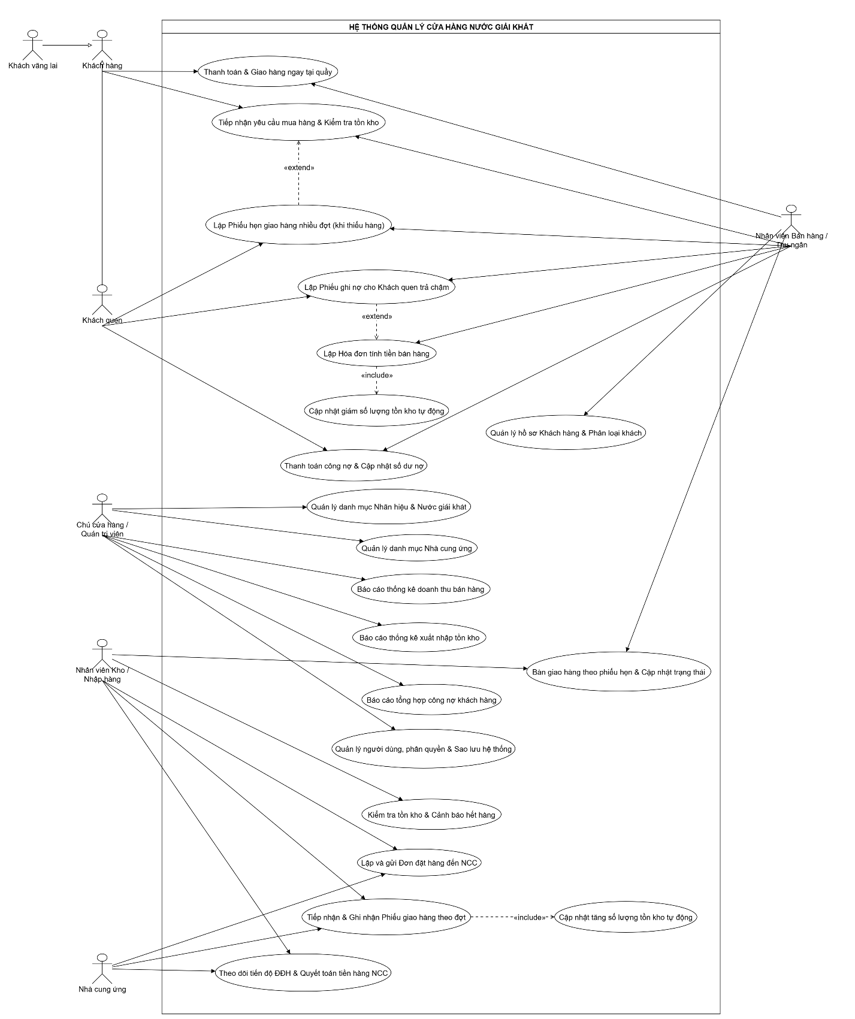

Câu 2.
Hãy xác định các Class cùng các thuộc tính, phương thức tương ứng. Chỉ định ID cho thuộc t… → Nhập bài làm / chèn ảnh mô hình tại đây…
1. Class: NhanHieu (Nhãn hiệu nước giải khát)
Mô tả: Quản lý danh mục các thương hiệu, hãng sản xuất nước giải khát được kinh doanh tại cửa hàng (như Pepsi, Coca Cola, Bia Sài Gòn,...). Một nhãn hiệu có mã loại, tên loại riêng và bao gồm nhiều sản phẩm nước giải khát cùng loại.
Thuộc tính (Attributes):
maNhanHieu: String <<ID>> : Mã định danh duy nhất của nhãn hiệu (mã loại).
tenNhanHieu: String : Tên gọi của nhãn hiệu nước giải khát (Pepsi, Coca Cola, Bia Sài Gòn,...).
quocGia: String : Quốc gia xuất xứ của nhãn hiệu (Mỹ, Việt Nam,...).
moTa: String : Thông tin mô tả chi tiết, đặc trưng của nhãn hiệu.
Phương thức (Operations):
+ themNhanHieu(): Boolean : Thêm mới một nhãn hiệu vào danh mục quản lý của hệ thống.
+ capNhatNhanHieu(): Boolean : Chỉnh sửa cập nhật thông tin tên, xuất xứ nhãn hiệu.
+ xoaNhanHieu(): Boolean : Xóa nhãn hiệu khi cửa hàng ngừng phân phối (khi không còn ràng buộc dữ liệu).
+ layDanhSachNGKCungLoai(): List : Truy xuất toàn bộ danh sách các sản phẩm nước giải khát thuộc nhãn hiệu này.

2. Class: NuocGiaiKhat (Nước giải khát / Mặt hàng)
Mô tả: Đại diện cho từng mặt hàng nước giải khát cụ thể được lưu trữ và buôn bán trong cửa hàng. Mỗi loại NGK thuộc về một nhãn hiệu nhất định và chỉ được nhập từ một nhà cung ứng duy nhất.
Thuộc tính (Attributes):
maNGK: String <<ID>> : Mã định danh duy nhất của từng mặt hàng nước giải khát.
tenNGK: String : Tên cụ thể của nước giải khát (ví dụ: Coca Cola lon 320ml, Bia Sài Gòn Special chai 330ml,...).
donViTinh: String : Đơn vị tính lưu kho và bán lẻ (Lon, Chai, Két, Thùng, Lốc).
donGiaBan: Double : Giá bán lẻ niêm yết hiện hành cho khách hàng.
donGiaNhap: Double : Đơn giá nhập hàng tham chiếu từ nhà cung ứng.
soLuongTon: Integer : Số lượng hàng hiện có thực tế trong kho.
soLuongToiThieu: Integer : Định mức tồn kho tối thiểu để phát tín hiệu cảnh báo nhập thêm hàng.
maNhanHieu: String : Mã nhãn hiệu mà loại NGK này trực thuộc.
maNCC: String : Mã nhà cung ứng độc quyền cung cấp loại NGK này.
Phương thức (Operations):
+ themNGK(): Boolean : Thêm mới mặt hàng nước giải khát vào danh mục quản lý.
+ capNhatNGK(): Boolean : Sửa đổi thông tin quy cách, đơn vị tính, đơn giá của sản phẩm.
+ kiemTraTonKho(soLuongYeuCau: Integer): Boolean : Kiểm tra số lượng tồn trong kho có đáp ứng đủ nhu cầu mua của khách hay không.
+ capNhatSoLuongTon(soLuongBienDong: Integer): Boolean : Tự động tăng tồn khi tiếp nhận hàng nhập hoặc trừ tồn khi xuất bán.
+ canhBaoHetHang(): Boolean : Kích hoạt cảnh báo khi lượng tồn kho thực tế chạm hoặc dưới ngưỡng tối thiểu.

3. Class: NhaCungUng (Nhà cung ứng / Nhà phân phối)
Mô tả: Đại diện cho các đối tác cung ứng nước giải khát cho cửa hàng. Mỗi loại nước giải khát chỉ được nhập từ một nhà cung ứng duy nhất.
Thuộc tính (Attributes):
maNCC: String <<ID>> : Mã định danh duy nhất của nhà cung ứng trong hệ thống.
tenNCC: String : Tên đầy đủ của đơn vị/công ty cung ứng.
diaChi: String : Địa chỉ trụ sở, văn phòng giao dịch hoặc kho hàng của nhà cung ứng.
soDienThoai: String : Số điện thoại liên hệ đặt hàng và đối soát.
email: String : Địa chỉ thư điện tử nhận đơn đặt hàng.
nguoiDaiDien: String : Họ tên người đại diện kinh doanh liên hệ trực tiếp.
Phương thức (Operations):
+ themNCC(): Boolean : Lưu trữ và khởi tạo hồ sơ nhà cung ứng mới vào hệ thống.
+ capNhatNCC(): Boolean : Cập nhật thay đổi thông tin liên lạc, địa chỉ, người đại diện.
+ traCuuLichSuCungUng(): List : Truy xuất lịch sử các đơn đặt hàng và phiếu giao hàng đã thực hiện với NCC.
+ layDanhSachSanPhamCungCap(): List : Trích xuất danh sách các loại NGK do NCC này độc quyền cung cấp.

4. Class: NhanVien (Nhân viên cửa hàng)
Mô tả: Đại diện cho nhân viên làm việc tại cửa hàng nước giải khát, chịu trách nhiệm liên hệ đặt hàng NCC, kiểm tra tồn kho, bán hàng lập hóa đơn, lập phiếu hẹn khi thiếu hàng và lập phiếu ghi nợ cho khách quen.
Thuộc tính (Attributes):
maNV: String <<ID>> : Mã định danh duy nhất của nhân viên trong toàn cửa hàng.
hoTen: String : Họ và tên đầy đủ của nhân viên.
ngaySinh: Date : Ngày tháng năm sinh của nhân viên.
gioiTinh: String : Giới tính (Nam / Nữ).
soCCCD: String : Số Căn cước công dân của nhân viên.
diaChi: String : Địa chỉ thường trú / tạm trú của nhân viên.
soDienThoai: String : Số điện thoại liên lạc cá nhân.
chucVu: String : Vị trí công việc (Nhân viên bán hàng, Nhân viên kho, Thu ngân, Quản lý).
ngayVaoLam: Date : Ngày tiếp nhận vào làm việc tại cửa hàng.
Phương thức (Operations):
+ lapDonDatHang(): DonDatHang : Khởi tạo và gửi đơn đặt hàng đến nhà cung ứng.
+ tiepNhanPhieuGiao(): PhieuGiaoHang : Kiểm đếm hàng thực tế và ghi nhận phiếu giao hàng của NCC.
+ lapHoaDon(): HoaDon : Lập hóa đơn tính tiền cho khách khi bán hàng.
+ lapPhieuHen(): PhieuHenGiaoHang : Lập phiếu hẹn giao hàng nhiều đợt cho khách quen khi kho thiếu hàng.
+ lapPhieuGhiNo(): PhieuGhiNo : Lập phiếu ghi nợ cho khách quen khi có nhu cầu trả chậm.

5. Class: KhachHang (Khách hàng)
Mô tả: Đại diện cho người mua hàng tại cửa hàng nước giải khát, được hệ thống phân loại thành Khách vãng lai và Khách quen để áp dụng các chính sách thanh toán và giao hàng tương ứng.
Thuộc tính (Attributes):
maKH: String <<ID>> : Mã định danh duy nhất của khách hàng (khách vãng lai dùng mã chung KHVL).
hoTen: String : Họ và tên đầy đủ của khách hàng (hoặc tên đại lý/quán ăn mua sỉ).
diaChi: String : Địa chỉ giao hàng hoặc nơi ở của khách hàng.
soDienThoai: String : Số điện thoại liên lạc giao hàng và đối soát.
loaiKhach: String : Phân loại đối tượng khách hàng (Khách quen / Khách vãng lai).
tongNoHienTai: Double : Tổng số tiền công nợ hiện tại chưa tất toán (chỉ áp dụng cho khách quen).
Phương thức (Operations):
+ themKhachHang(): Boolean : Tạo mới hồ sơ khách quen lưu trữ trên hệ thống.
+ capNhatKhachHang(): Boolean : Chỉnh sửa cập nhật địa chỉ, số điện thoại của khách hàng.
+ kiemTraKhachQuen(): Boolean : Kiểm tra xác thực khách hàng có phải là Khách quen để cho phép hẹn giao hàng nhiều đợt hoặc trả chậm hay không.
+ traCuuLichSuMuaHang(): List : Xem lịch sử các hóa đơn đã mua, các phiếu hẹn và công nợ cũ.

6. Class: DonDatHang (Đơn đặt hàng nhà cung ứng - ĐĐH)
Mô tả: Quản lý các đơn đặt hàng do nhân viên cửa hàng lập và gửi đến các nhà cung ứng nhằm bổ sung nguồn hàng nước giải khát cho kho. Mỗi đơn đặt hàng được phép giao tối đa 3 đợt.
Thuộc tính (Attributes):
maDDH: String <<ID>> : Mã định danh duy nhất của đơn đặt hàng.
ngayDat: Date : Ngày lập và chính thức gửi đơn đặt hàng đến nhà cung ứng.
ngayNhanDuKien: Date : Ngày nhà cung ứng dự kiến giao chuyến hàng đầu tiên hoặc giao đủ.
tongSoLuongDat: Integer : Tổng số lượng nước giải khát đặt mua trên toàn đơn hàng.
tongTienDuKien: Double : Tổng giá trị tạm tính của đơn đặt hàng.
soDotDaGiao: Integer : Số đợt nhà cung ứng đã thực hiện giao hàng (tối đa bằng 3).
trangThai: String : Tình trạng xử lý đơn hàng (Chờ giao, Đang giao dở dang, Đã hoàn tất, Đã hủy).
maNCC: String : Mã nhà cung ứng tiếp nhận đơn hàng.
maNV: String : Mã nhân viên phụ trách lập đơn đặt hàng.
Phương thức (Operations):
+ taoDonDatHang(): Boolean : Khởi tạo thông tin đơn đặt hàng mới trên hệ thống.
+ themChiTietDatHang(maNGK: String, soLuong: Integer): Boolean : Bổ sung từng mặt hàng NGK và số lượng đặt vào đơn hàng.
+ kiemTraSoDotGiao(): Boolean : Kiểm tra số đợt giao đã đạt giới hạn tối đa 3 đợt theo quy định hay chưa.
+ capNhatTrangThaiDonHang(): Boolean : Tự động cập nhật trạng thái đơn (Đã hoàn tất / Đang giao dở dang) dựa trên số lượng lũy kế từ các phiếu giao hàng.

7. Class: ChiTietDonDatHang (Chi tiết đơn đặt hàng)
Mô tả: Lưu trữ chi tiết từng mặt hàng nước giải khát và số lượng đặt cụ thể trên mỗi Đơn đặt hàng gửi cho nhà cung ứng.
Thuộc tính (Attributes):
maCTDDH: String <<ID>> : Mã định danh dòng chi tiết đơn đặt hàng.
maDDH: String : Mã đơn đặt hàng tham chiếu.
maNGK: String : Mã mặt hàng nước giải khát đặt mua.
soLuongDat: Integer : Số lượng cụ thể cần đặt mua cho mặt hàng đó.
donGiaDat: Double : Đơn giá nhập thỏa thuận tại thời điểm đặt hàng.
soLuongDaGiao: Integer : Số lượng lũy kế mà nhà cung ứng đã giao qua các đợt.
Phương thức (Operations):
+ tinhThanhTien(): Double : Tính giá trị tiền dự kiến của dòng mặt hàng (soLuongDat * donGiaDat).
+ capNhatSoLuongGiao(soLuongNhan: Integer): Boolean : Cộng dồn số lượng thực nhận từ mỗi phiếu giao hàng vào mặt hàng này.
+ laySoLuongConThieu(): Integer : Tính số lượng hàng còn thiếu cần giao trong các đợt tiếp theo (soLuongDat - soLuongDaGiao).

8. Class: PhieuGiaoHang (Phiếu giao hàng của NCC - PGH)
Mô tả: Ghi nhận chứng từ giao hàng thực tế của nhà cung ứng mang tới kèm theo mỗi đợt giao (tối đa 3 đợt cho mỗi ĐĐH), ghi rõ ngày giao, số lượng chi tiết các mặt hàng, số tiền phải trả và số đơn hàng được giao.
Thuộc tính (Attributes):
maPGH: String <<ID>> : Mã phiếu giao hàng của đợt giao từ NCC.
ngayGiao: Date : Ngày thực tế nhà cung ứng bàn giao hàng tại cửa hàng.
dotGiao: Integer : Số thứ tự đợt giao hàng (Đợt 1, Đợt 2 hoặc Đợt 3).
tongTienPhaiTra: Double : Số tiền cửa hàng phải thanh toán cho số lượng hàng trong đợt giao này.
trangThaiThanhToan: String : Tình trạng chi trả tiền hàng (Chưa thanh toán, Đã thanh toán).
maDDH: String : Số đơn đặt hàng tương ứng được nhà cung ứng giao.
maNV: String : Mã nhân viên kho tiếp nhận, kiểm đếm và ký nhận phiếu giao.
Phương thức (Operations):
+ lapPhieuGiaoHang(): Boolean : Nhập thông tin phiếu giao hàng mới từ NCC vào hệ thống.
+ xacNhanNhapKho(): Boolean : Kích hoạt cộng tăng số lượng tồn kho cho các sản phẩm có trên phiếu giao.
+ tinhTongTienPhaiTra(): Double : Tự động tính tổng tiền phải trả dựa trên các dòng chi tiết phiếu giao.

9. Class: ChiTietPhieuGiao (Chi tiết phiếu giao hàng)
Mô tả: Lưu số lượng chi tiết thực tế từng mặt hàng nước giải khát được giao và đơn giá thành tiền trong đợt giao hàng đó.
Thuộc tính (Attributes):
maCTPG: String <<ID>> : Mã định danh dòng chi tiết phiếu giao hàng.
maPGH: String : Mã phiếu giao hàng tham chiếu.
maNGK: String : Mã mặt hàng nước giải khát thực tế được giao.
soLuongGiao: Integer : Số lượng chi tiết mặt hàng được giao thực tế trong đợt này.
donGia: Double : Đơn giá thanh toán cho mỗi đơn vị sản phẩm theo phiếu giao.
thanhTien: Double : Số tiền phải trả cho mặt hàng này (soLuongGiao * donGia).
Phương thức (Operations):
+ tinhThanhTien(): Double : Tính thành tiền của từng mặt hàng được giao thực tế.
+ capNhatKho(): Boolean : Gọi cập nhật tăng số lượng tồn kho tương ứng của mặt hàng trong bảng NuocGiaiKhat.

10. Class: HoaDon (Hóa đơn tính tiền bán hàng)
Mô tả: Quản lý chứng từ bán hàng xuất cho khách hàng khi mua nước giải khát, ghi nhận tổng số tiền cần thanh toán, làm căn cứ xuất hàng và làm gốc liên kết để lập phiếu hẹn (khi thiếu hàng) hoặc phiếu ghi nợ (khi trả chậm).
Thuộc tính (Attributes):
maHD: String <<ID>> : Mã định danh duy nhất của hóa đơn bán hàng.
ngayLap: Date : Ngày giờ lập hóa đơn bán hàng.
tongTien: Double : Tổng số tiền của toàn bộ hóa đơn cần thanh toán.
phuongThucThanhToan: String : Hình thức thanh toán (Tiền mặt, Chuyển khoản QR, Ghi nợ trả chậm).
trangThai: String : Tình trạng thanh toán (Đã thanh toán đủ, Đang ghi nợ, Đã hủy).
maKH: String : Mã khách hàng mua hàng (Khách quen hoặc Khách vãng lai).
maNV: String : Mã nhân viên bán hàng trực tiếp lập hóa đơn.
Phương thức (Operations):
+ lapHoaDon(): Boolean : Khởi tạo hóa đơn bán lẻ mới trên hệ thống.
+ themChiTietHoaDon(maNGK: String, soLuong: Integer, donGia: Double): Boolean : Thêm từng món hàng và số lượng bán vào hóa đơn.
+ tinhTongTien(): Double : Tự động tính tổng tiền thanh toán của hóa đơn từ danh sách chi tiết.
+ thanhToan(): Boolean : Xác nhận thanh toán thành công và kích hoạt trừ tồn kho.
+ inHoaDon(): Void : Kết xuất và in hóa đơn trao cho khách hàng.

11. Class: ChiTietHoaDon (Chi tiết hóa đơn bán hàng)
Mô tả: Lưu danh sách các mặt hàng nước giải khát được bán trong từng hóa đơn cùng số lượng mua, đơn giá và thành tiền.
Thuộc tính (Attributes):
maCTHD: String <<ID>> : Mã phân biệt dòng chi tiết hóa đơn.
maHD: String : Mã hóa đơn tham chiếu.
maNGK: String : Mã mặt hàng nước giải khát xuất bán.
soLuong: Integer : Số lượng khách hàng mua.
donGia: Double : Đơn giá bán tại thời điểm lập hóa đơn.
thanhTien: Double : Thành tiền của mặt hàng (soLuong * donGia).
Phương thức (Operations):
+ tinhThanhTien(): Double : Tính tiền chi tiết từng mặt hàng xuất bán.
+ truTonKho(): Boolean : Tự động gọi phương thức giảm số lượng tồn kho tương ứng của mặt hàng.

12. Class: PhieuHenGiaoHang (Phiếu hẹn giao hàng)
Mô tả: Áp dụng khi khách quen mua hàng nhưng kho không đủ số lượng; cửa hàng lập phiếu hẹn để hẹn giao hàng thành nhiều đợt vào các ngày khác theo hóa đơn đã lập.
Thuộc tính (Attributes):
maPhieuHen: String <<ID>> : Mã định danh duy nhất của phiếu hẹn giao hàng.
ngayLapPhieu: Date : Ngày lập phiếu hẹn giao hàng.
ngayHenGiao: Date : Ngày cửa hàng hẹn sẽ giao đợt tiếp theo cho khách.
ngayGiaoThucTe: Date : Ngày nhân viên thực tế mang hàng đến giao cho khách.
diaDiemGiao: String : Địa chỉ thỏa thuận giao hàng cho khách quen.
trangThai: String : Tình trạng phiếu hẹn (Chờ giao hàng, Đang giao, Đã giao đủ, Đã hủy).
maHD: String : Mã hóa đơn bán hàng phát sinh đợt hẹn giao này.
maNV: String : Mã nhân viên lập phiếu hẹn giao hàng.
Phương thức (Operations):
+ lapPhieuHen(): Boolean : Khởi tạo phiếu hẹn giao hàng gắn liền với mã hóa đơn tương ứng.
+ capNhatNgayGiao(ngayMoi: Date): Boolean : Điều chỉnh lại ngày hẹn giao khi có thay đổi thỏa thuận.
+ xacNhanGiaoHang(): Boolean : Xác nhận đã hoàn tất giao đủ số lượng hàng theo phiếu hẹn.

13. Class: ChiTietPhieuHen (Chi tiết phiếu hẹn giao hàng)
Mô tả: Quản lý chi tiết danh sách các mặt hàng nước giải khát và số lượng cụ thể còn nợ cần giao trong đợt hẹn đó.
Thuộc tính (Attributes):
maCTPH: String <<ID>> : Mã định danh dòng chi tiết phiếu hẹn.
maPhieuHen: String : Mã phiếu hẹn giao hàng tham chiếu.
maNGK: String : Mã mặt hàng nước giải khát hẹn giao.
soLuongHenGiao: Integer : Số lượng mặt hàng còn thiếu cần giao trong đợt hẹn.
soLuongThucGiao: Integer : Số lượng hàng thực tế đã giao thành công.
Phương thức (Operations):
+ themMatHangHen(): Boolean : Thêm mặt hàng và số lượng còn nợ vào phiếu hẹn.
+ xacNhanSoLuongGiao(soLuong: Integer): Boolean : Cập nhật số lượng giao thực tế cho khách.

14. Class: PhieuGhiNo (Phiếu ghi nợ)
Mô tả: Dùng cho khách quen được phép trả chậm theo quy định nghiệp vụ của cửa hàng, ghi nhận đầy đủ ngày lập phiếu, thông tin khách, số tiền nợ, ngày dự kiến trả, lý do nợ cùng thông tin nhân viên lập phiếu.
Thuộc tính (Attributes):
maPhieuNo: String <<ID>> : Mã định danh duy nhất của phiếu ghi nợ.
ngayLap: Date : Ngày lập phiếu ghi nợ (thời điểm phát sinh nợ trả chậm).
soTienNo: Double : Số tiền khách quen nợ lại chưa thanh toán theo hóa đơn.
ngayDuKienTra: Date : Ngày khách quen cam kết thanh toán dứt điểm khoản nợ.
lyDoNo: String : Lý do nợ được ghi nhận (ví dụ: chưa chuẩn bị kịp tiền mặt, chờ thanh toán định kỳ cuối tháng,...).
soTienDaTra: Double : Số tiền lũy kế khách đã thanh toán cho phiếu nợ này.
trangThai: String : Tình trạng nợ (Chưa thanh toán, Đã trả một phần, Đã tất toán).
maHD: String : Mã hóa đơn bán hàng phát sinh khoản tiền nợ trả chậm.
maKH: String : Mã khách quen được áp dụng chính sách ghi nợ.
maNV: String : Mã nhân viên lập phiếu ghi nợ.
Phương thức (Operations):
+ lapPhieuGhiNo(): Boolean : Khởi tạo phiếu ghi nợ mới và lưu trữ vào hệ thống.
+ capNhatCongNo(soTienTra: Double): Boolean : Ghi nhận số tiền khách trả và giảm trừ công nợ.
+ thanhToanNo(): Boolean : Cập nhật trạng thái phiếu nợ thành "Đã tất toán" khi khách trả hết nợ.
+ kiemTraQuaHan(): Boolean : Kiểm tra xem phiếu nợ đã vượt quá ngày dự kiến trả hay chưa để phát cảnh báo thu hồi nợ.

Câu 3.
Tìm mối liên kết giữa các Class. Dùng StarUML vẽ Class Diagram, chú ý các ký hiệu thích hợ… → Nhập bài làm / chèn ảnh mô hình tại đây…
Các mối quan hệ giữa các Class
STT | Class 1 | Bản số 1 | Bản số 2 | Class 2 | Diễn giải ý nghĩa nghiệp vụ theo đề bài
1 | NhanHieu | 1 | 0..* | NuocGiaiKhat | Một nhãn hiệu (Pepsi, Coca Cola,...) có thể có nhiều mặt hàng NGK; mỗi mặt hàng thuộc về đúng 1 nhãn hiệu.
2 | NhaCungUng | 1 | 0..* | NuocGiaiKhat | Mỗi mặt hàng NGK chỉ được nhập từ duy nhất một nhà cung ứng theo quy định của cửa hàng.
3 | NhaCungUng | 1 | 0..* | DonDatHang | Cửa hàng gửi ĐĐH đến nhà cung ứng. Mỗi ĐĐH gửi cho đúng 1 NCC; một NCC có thể nhận nhiều ĐĐH.
4 | NhanVien | 1 | 0..* | DonDatHang | Nhân viên phụ trách lập và gửi ĐĐH đến NCC.
5 | DonDatHang | 1 | 1..* | ChiTietDonDatHang | Quan hệ hợp thành (Whole-Part): Một ĐĐH bao gồm nhiều dòng chi tiết đặt hàng. Chi tiết ĐĐH không thể tồn tại độc lập nếu ĐĐH bị hủy.
6 | NuocGiaiKhat | 1 | 0..* | ChiTietDonDatHang | Một loại NGK có thể xuất hiện trong nhiều dòng chi tiết của các ĐĐH khác nhau.
7 | DonDatHang | 1 | 1..3 | PhieuGiaoHang | Ràng buộc đặc biệt của đề bài: Mỗi ĐĐH được giao tối đa 3 đợt, mỗi đợt giao ứng với 1 phiếu giao hàng (từ 1 đến 3 phiếu).
8 | PhieuGiaoHang | 1 | 1..* | ChiTietPhieuGiao | Mỗi phiếu giao hàng đợt gồm chi tiết các mặt hàng thực giao. Chi tiết phiếu giao phụ thuộc hoàn toàn vào phiếu giao hàng.
9 | NuocGiaiKhat | 1 | 0..* | ChiTietPhieuGiao | Một mặt hàng NGK có thể được giao nhiều lần trong các phiếu giao hàng.
10 | KhachHang | 1 | 0..* | HoaDon | Khách hàng mua hàng được lập hóa đơn. Một khách hàng có thể có nhiều hóa đơn mua hàng.
11 | NhanVien | 1 | 0..* | HoaDon | Nhân viên thu ngân/bán hàng trực tiếp lập hóa đơn bán hàng cho khách.
12 | HoaDon | 1 | 1..* | ChiTietHoaDon | Quan hệ hợp thành: Một hóa đơn gồm nhiều dòng chi tiết mặt hàng bán ra.
13 | NuocGiaiKhat | 1 | 0..* | ChiTietHoaDon | Một mặt hàng NGK có thể được bán nhiều lần trên nhiều hóa đơn khác nhau.
14 | HoaDon | 1 | 0..* | PhieuHenGiaoHang | Khi kho thiếu hàng, đối với khách quen sẽ lập phiếu hẹn giao nhiều đợt theo hóa đơn đó (0 phiếu nếu đủ hàng; 1 hoặc nhiều phiếu nếu thiếu hàng).
15 | KhachHang | 1 | 0..* | PhieuGhiNo | Áp dụng cho khách quen được phép mua trả chậm bằng các phiếu ghi nợ.
16 | NhanVien | 1 | 0..* | PhieuGhiNo | Trên phiếu ghi nợ bắt buộc lưu thông tin nhân viên lập phiếu.
17 | HoaDon | 1 | 0..1 | PhieuGhiNo | Một hóa đơn bán hàng cho khách quen nếu mua trả chậm sẽ phát sinh tối đa 1 phiếu ghi nợ liên kết.
18 | NhanVien | 1 | 0..* | PhieuHenGiaoHang | Nhân viên phụ trách lập phiếu hẹn và bàn giao hàng hẹn cho khách quen.
19 | NhanVien | 1 | 0..* | PhieuGiaoHang | Nhân viên kho/nhập hàng kiểm tra, ký nhận phiếu giao hàng từ NCC.

Sơ đồ Class Diagram
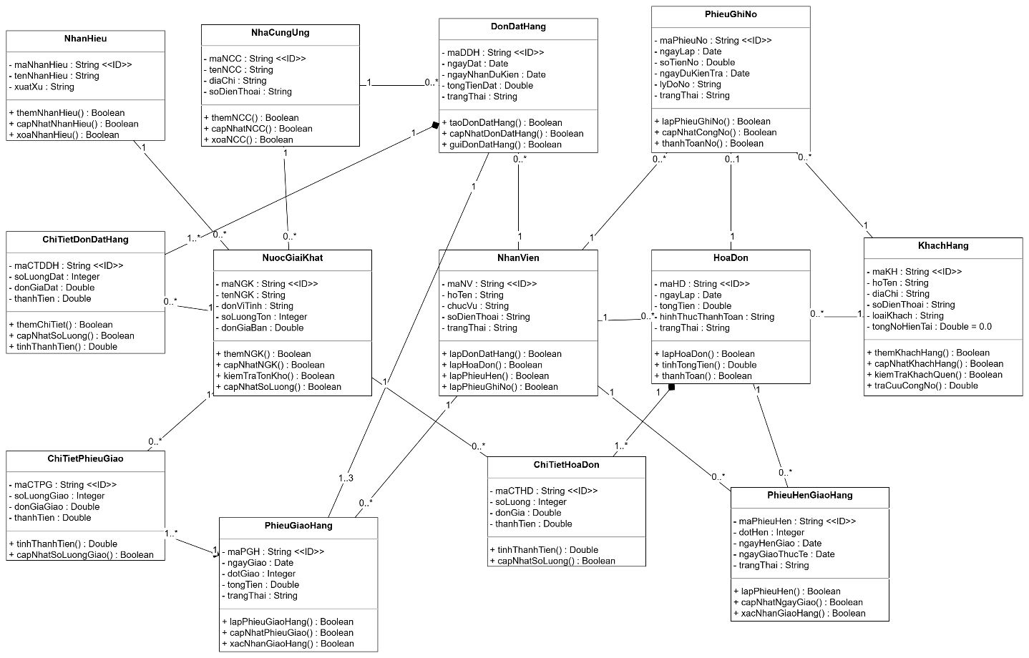

Câu 4) Vẽ Use Case Diagram phân rã chi tiết hoạt động từ lúc khách đặt mua cho đến khi cửa hàng giao đầy đủ nước giải khát.
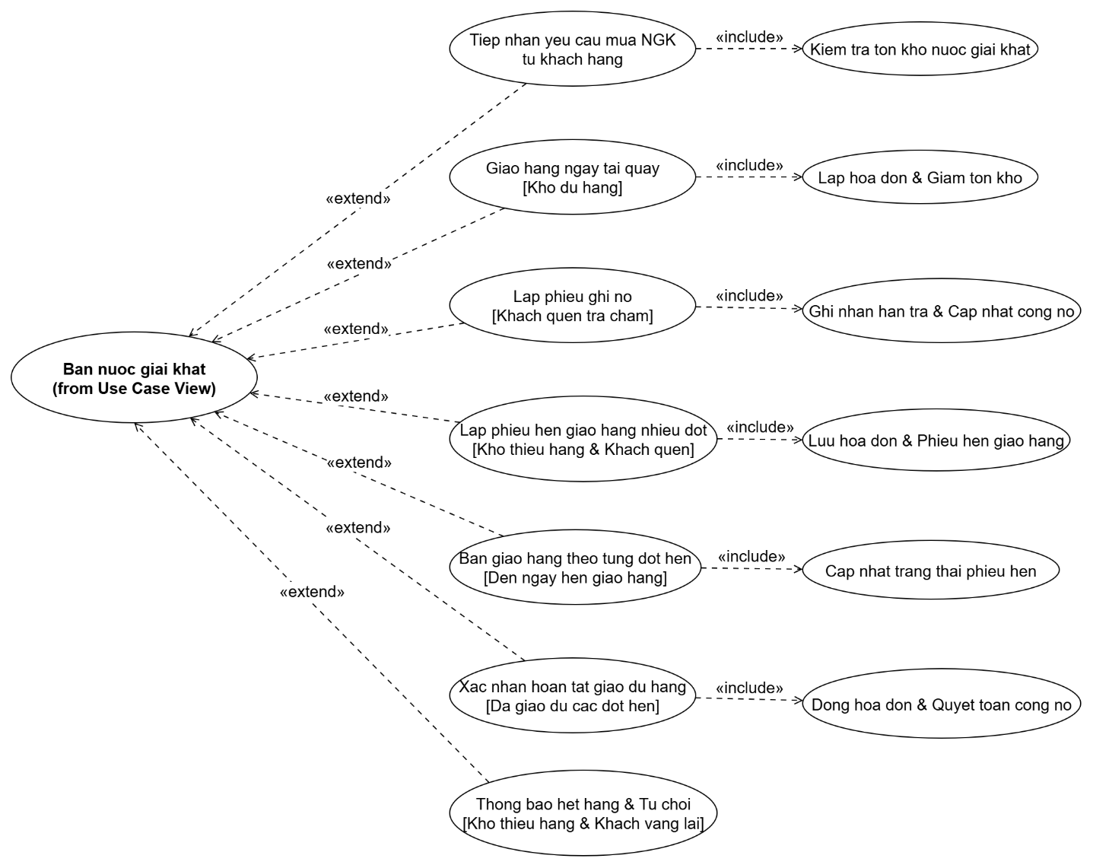

Câu 5 ) Vẽ Activity Diagram cho Câu 4 ở trên. Lưu lại mô hình với tên file phù hợp.
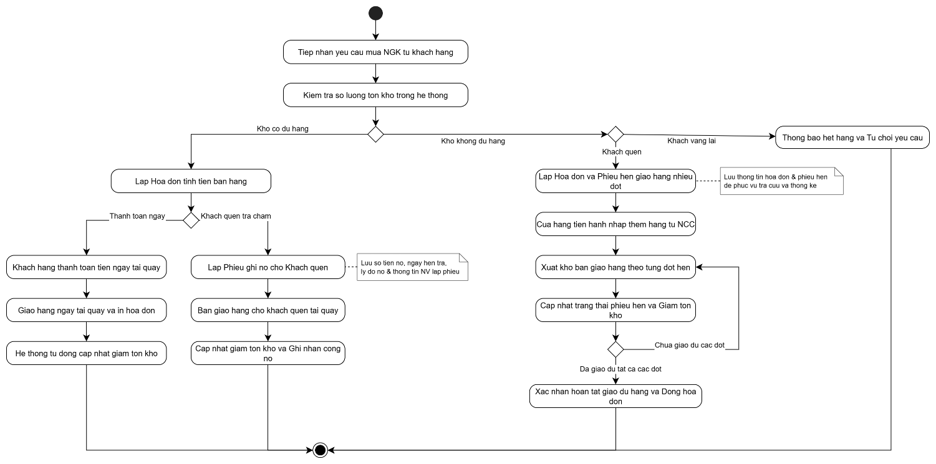
Câu 6) Vẽ Sequence Diagram cho nghiệp vụ “Lập Phiếu ghi nợ” cho các khách quen theo mô tả trên.
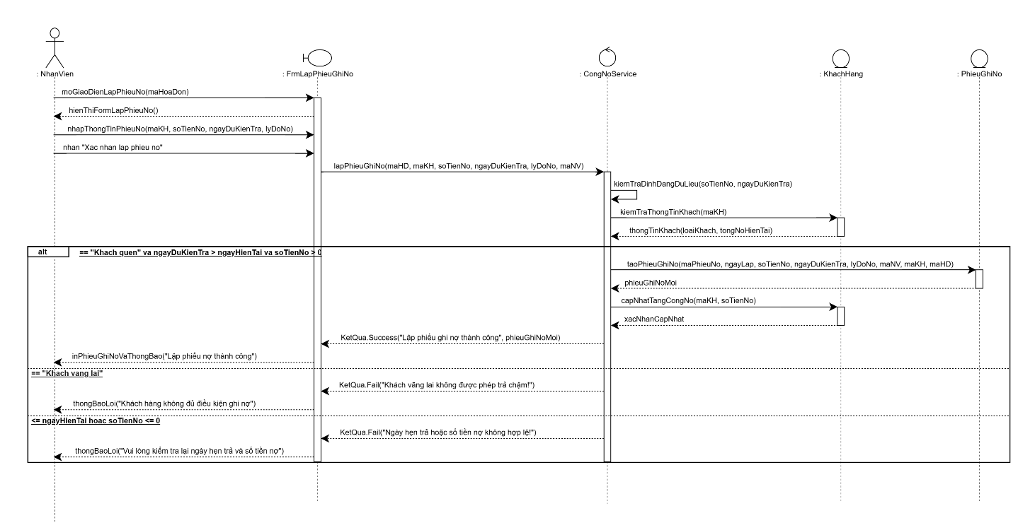

4. THIẾT KẾ CƠ SỞ DỮ LIỆU
4.1. Sơ đồ ERD
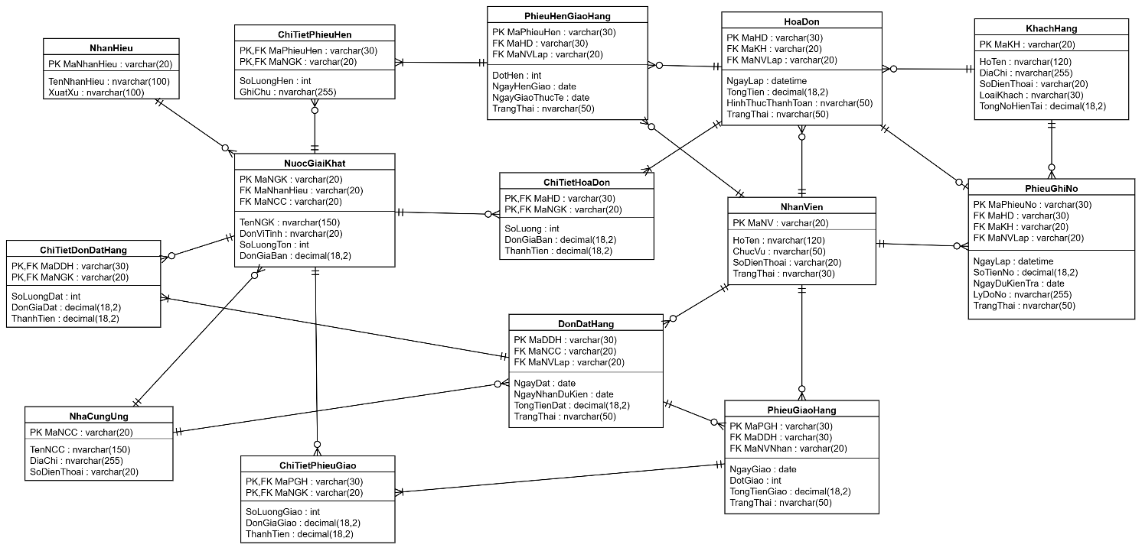

4.2. Danh sách các bảng
STT | Tên bảng dữ liệu | Khóa chính (PK) | Ý nghĩa lưu trữ
1 | NhanHieu | MaNhanHieu | Lưu trữ danh mục các nhãn hiệu/thương hiệu nước giải khát (Pepsi, Coca Cola, Bia Sài Gòn,...), thông tin tên nhãn hiệu và nguồn gốc xuất xứ.
2 | NhaCungUng | MaNCC | Lưu trữ thông tin danh bạ đối tác cung cấp nước giải khát (tên nhà cung ứng, địa chỉ, số điện thoại) để liên hệ đặt hàng và quyết toán tiền hàng.
3 | NuocGiaiKhat | MaNGK | Lưu trữ thông tin từng loại nước giải khát kinh doanh (tên mặt hàng, đơn vị tính: thùng/két/lon, số lượng tồn kho thực tế, đơn giá bán) cùng mã nhãn hiệu và mã NCC cung ứng tương ứng.
4 | NhanVien | MaNV | Lưu trữ thông tin nhân sự cửa hàng (họ tên, chức vụ: bán hàng, thu ngân, thủ kho, số điện thoại) chịu trách nhiệm lập đơn đặt hàng, xuất hóa đơn, tiếp nhận hàng và lập phiếu nợ/hẹn.
5 | KhachHang | MaKH | Lưu trữ hồ sơ khách hàng (họ tên, địa chỉ, số điện thoại, phân loại Khách quen hay Khách vãng lai, số dư công nợ hiện tại) để phục vụ chính sách bán hàng trả chậm và giao hẹn.
6 | DonDatHang | MaDDH | Lưu trữ thông tin đơn đặt hàng cửa hàng gửi cho nhà cung ứng (ngày đặt, ngày hẹn nhận dự kiến, tổng giá trị đơn đặt, trạng thái đơn hàng).
7 | ChiTietDonDatHang | MaDDH, MaNGK  (Khóa phức hợp) | Lưu trữ chi tiết từng mặt hàng nước giải khát được đặt trong đơn hàng gồm số lượng đặt, đơn giá đặt và thành tiền dự kiến.
8 | PhieuGiaoHang | MaPGH | Lưu trữ thông tin các đợt giao hàng thực tế của nhà cung ứng (ngày giao, số thứ tự đợt giao: tối đa 3 đợt/đơn, số tiền phải trả đợt đó, số đơn đặt hàng được giao kèm).
9 | ChiTietPhieuGiao | MaPGH, MaNGK  (Khóa phức hợp) | Lưu trữ số lượng và đơn giá chi tiết của từng loại nước giải khát thực tế được bàn giao trong mỗi đợt giao hàng từ nhà cung ứng.
10 | HoaDon | MaHD | Lưu trữ thông tin hóa đơn bán hàng cho khách (ngày giờ lập, tổng tiền cần thanh toán, hình thức thanh toán: tiền mặt/chuyển khoản, trạng thái thanh toán đủ hoặc ghi nợ).
11 | ChiTietHoaDon | MaHD, MaNGK  (Khóa phức hợp) | Lưu trữ chi tiết các mặt hàng nước giải khát bán ra trong từng hóa đơn gồm số lượng mua, đơn giá bán và thành tiền tương ứng.
12 | PhieuHenGiaoHang | MaPhieuHen | Lưu trữ thông tin phiếu hẹn giao hàng nhiều đợt khi cửa hàng thiếu hàng (áp dụng riêng cho khách quen) gồm số đợt hẹn, ngày hẹn giao, ngày giao thực tế và trạng thái đã giao đủ/chưa đủ.
13 | ChiTietPhieuHen | MaPhieuHen, MaNGK  (Khóa phức hợp) | Lưu trữ chi tiết các loại nước giải khát và số lượng cụ thể còn thiếu cần bàn giao cho khách quen theo từng phiếu hẹn đợt.
14 | PhieuGhiNo | MaPhieuNo | Lưu trữ thông tin phiếu nợ khi khách quen được phép trả chậm gồm ngày lập phiếu, số tiền nợ, ngày dự kiến trả, lý do nợ, liên kết với hóa đơn nợ và thông tin nhân viên lập phiếu.

5. KIẾN TRÚC VÀ HỆ THỐNG FORM

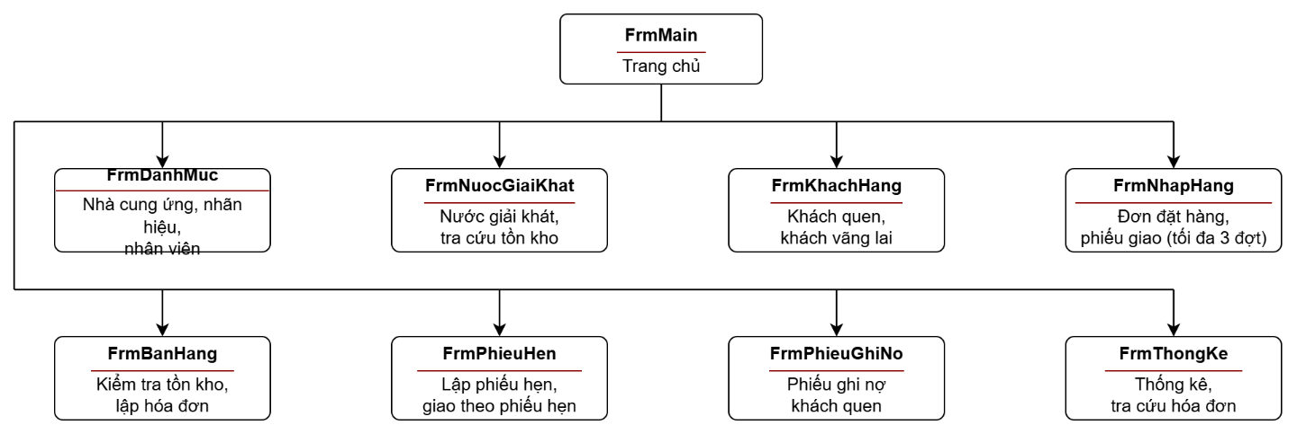
Sơ đồ điều hướng hệ thống Form.

Form | Actor chính | Mục đích
FrmMain | Nhân viên | Điều hướng
FrmDanhMuc | Nhân viên | Nhà cung ứng, nhãn hiệu, nhân viên
FrmNuocGiaiKhat | Nhân viên | Nước giải khát, tra cứu tồn kho
FrmKhachHang | Nhân viên | Khách quen, khách vãng lai
FrmNhapHang | Nhân viên (với nhà cung ứng) | Lập đơn đặt hàng, ghi nhận phiếu giao
FrmBanHang | Nhân viên (với khách hàng) | Kiểm tra tồn kho, lập hóa đơn
FrmPhieuHen | Nhân viên (với khách quen) | Lập phiếu hẹn, giao hàng theo phiếu hẹn
FrmPhieuGhiNo | Nhân viên (với khách quen) | Lập phiếu ghi nợ
FrmThongKe | Nhân viên | Thống kê, tra cứu hóa đơn - phiếu hẹn

FrmMain
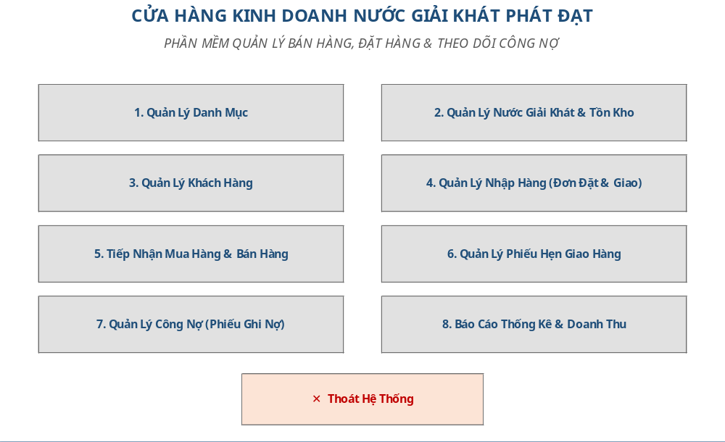

FrmDanhMuc
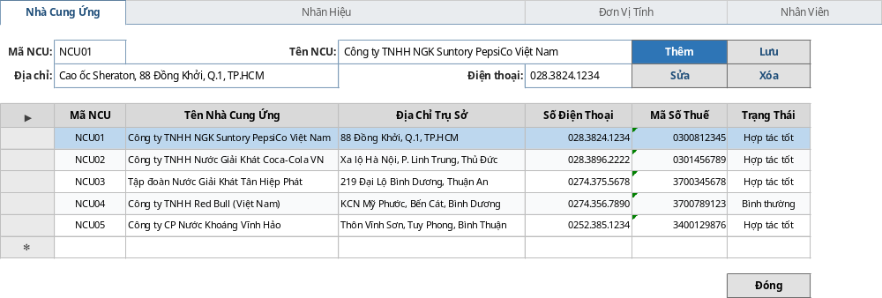

FrmNuocGiaiKhat
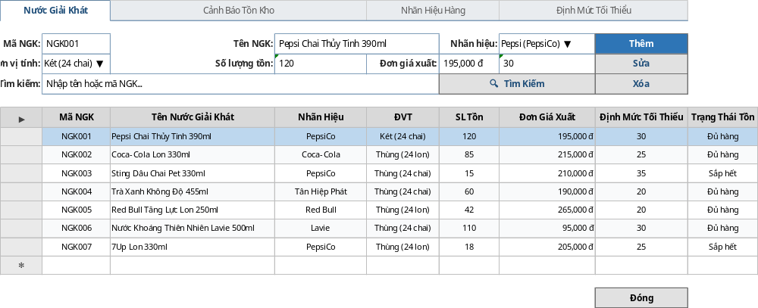

FrmKhachHang
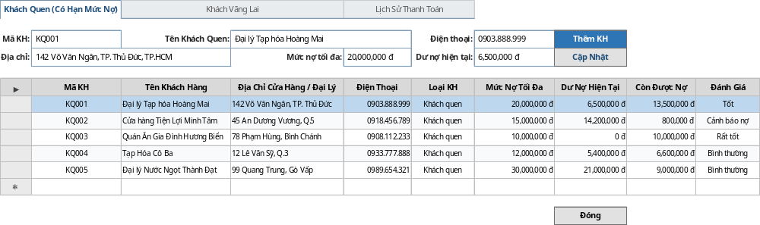

FrmNhapHang
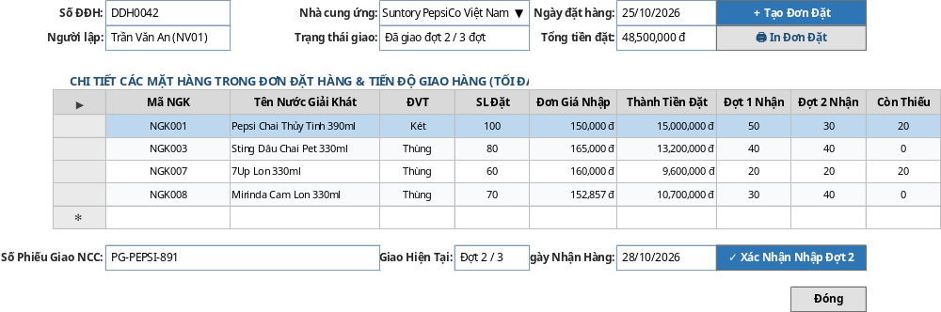

FrmBanHang
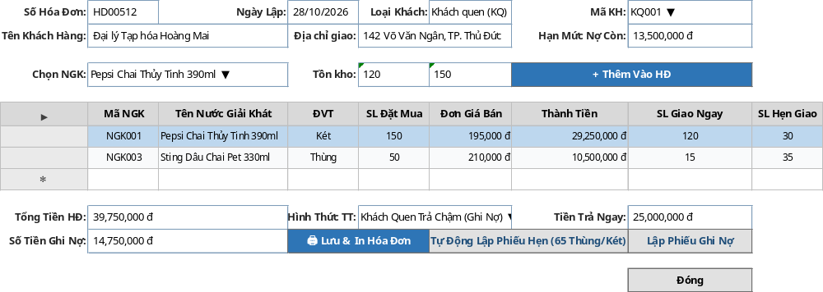

FrmPhieuHen
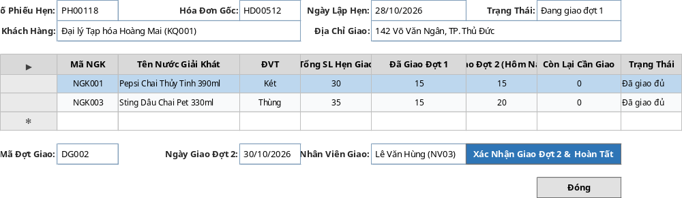

FrmPhieuGhiNo
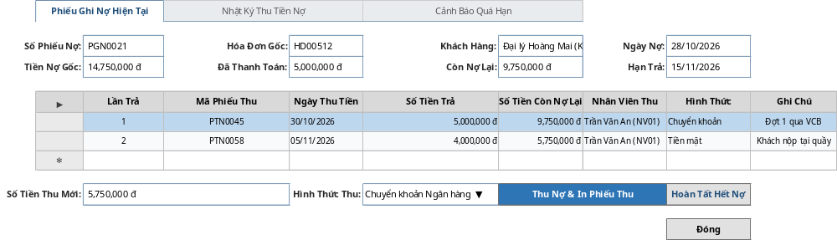

FrmThongKe
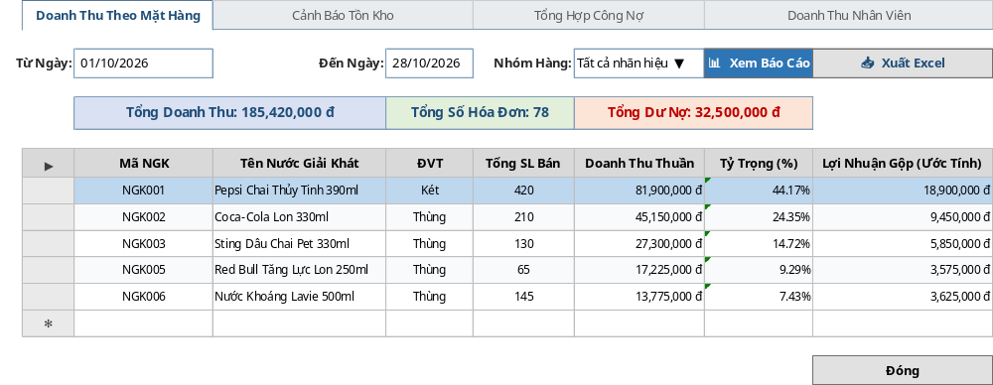

6. THIẾT KẾ GIAO DIỆN
FrmMain
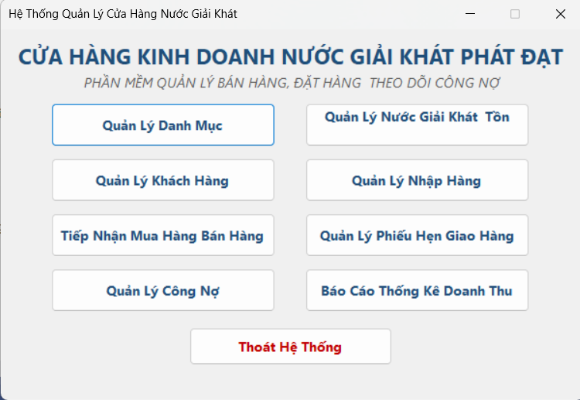

FrmDanhMuc
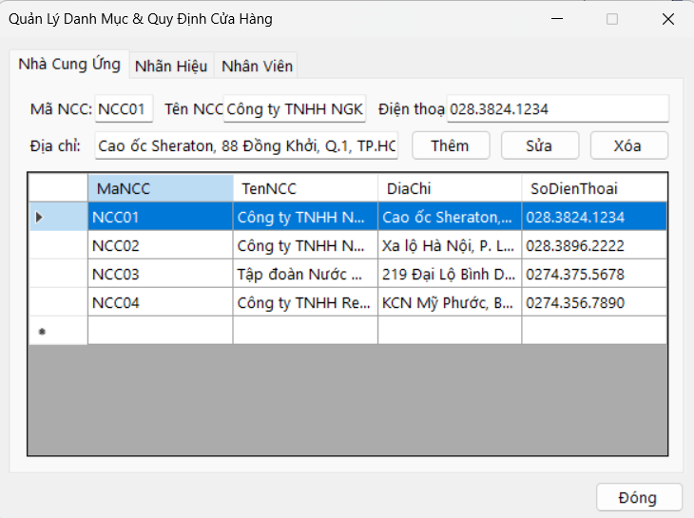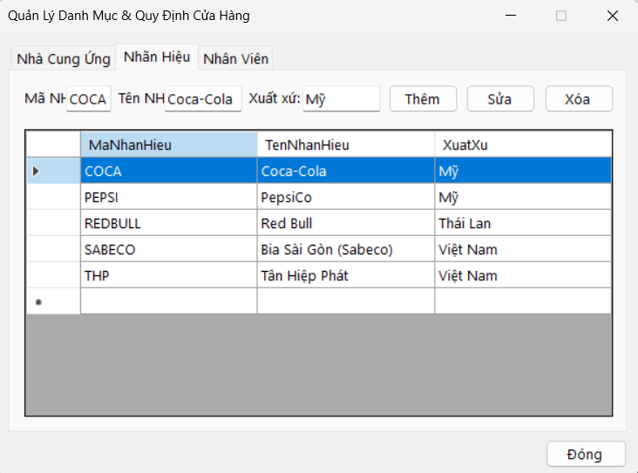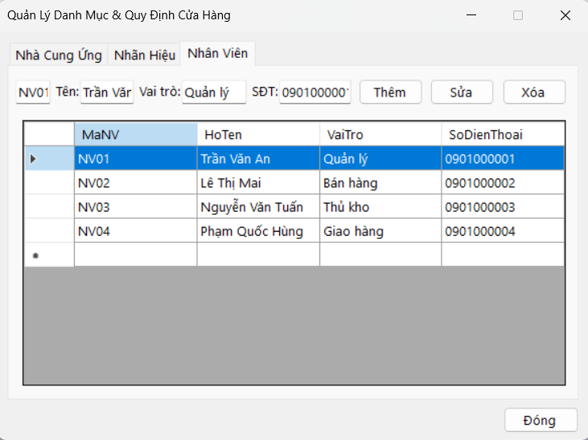
FrmNuocGiaiKhat
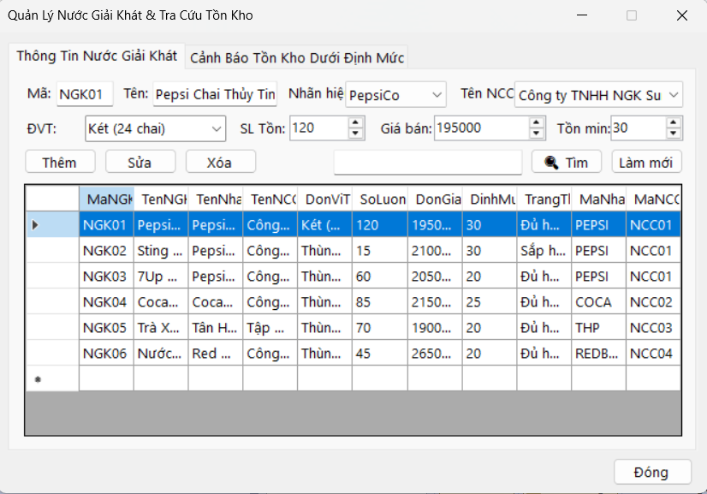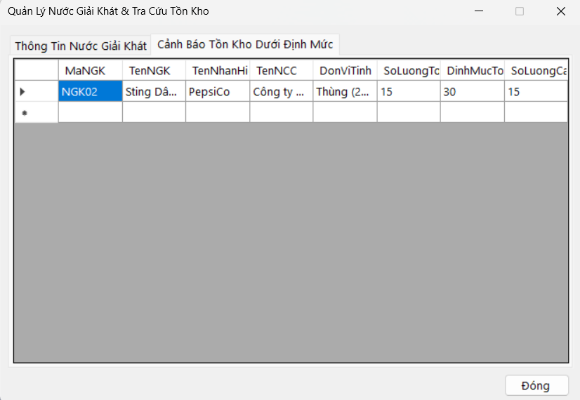

FrmKhachHang
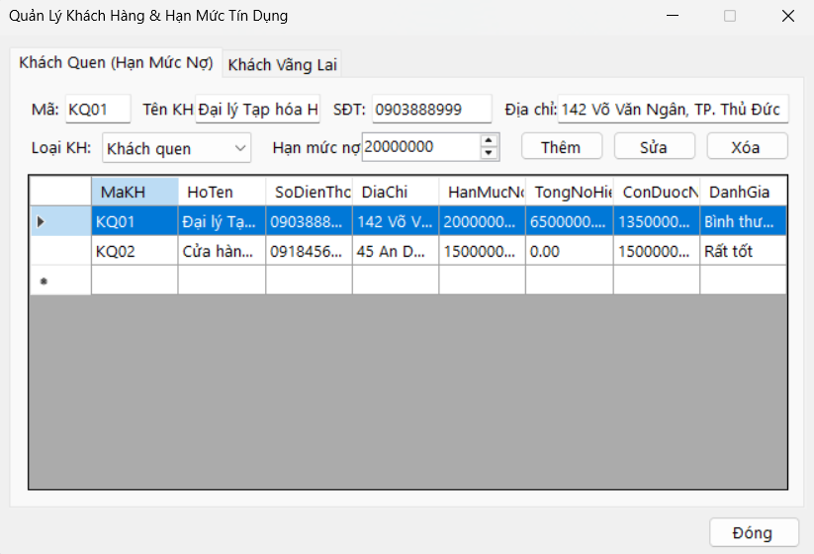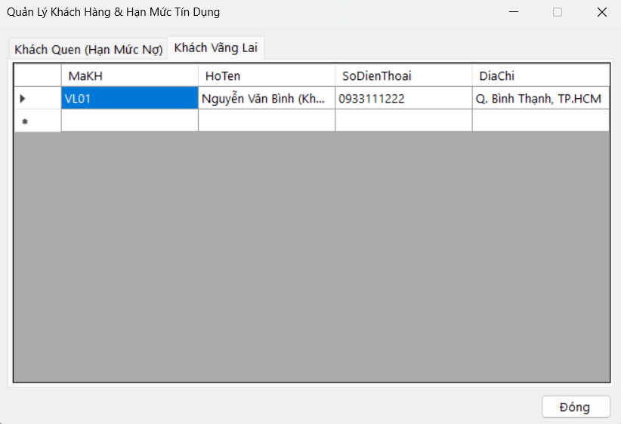

FrmNhapHang
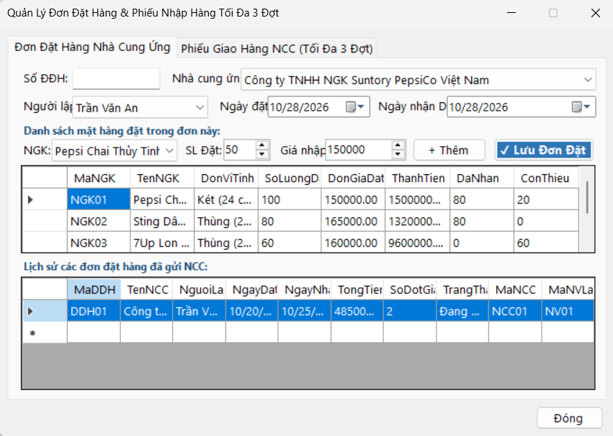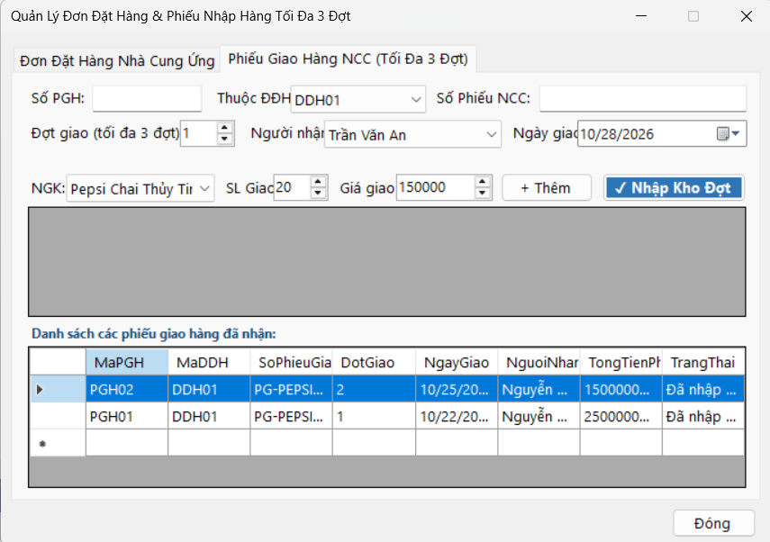

FrmBanHang
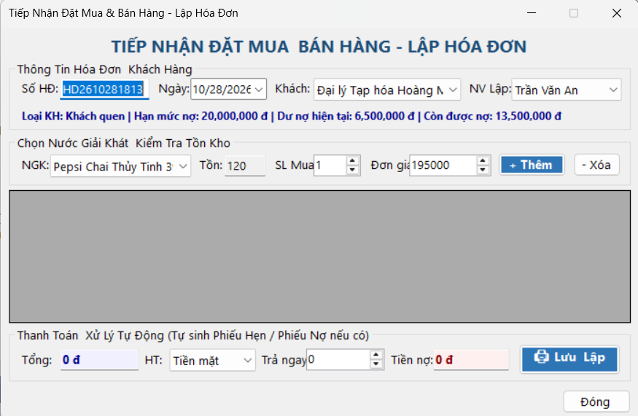

FrmPhieuHen
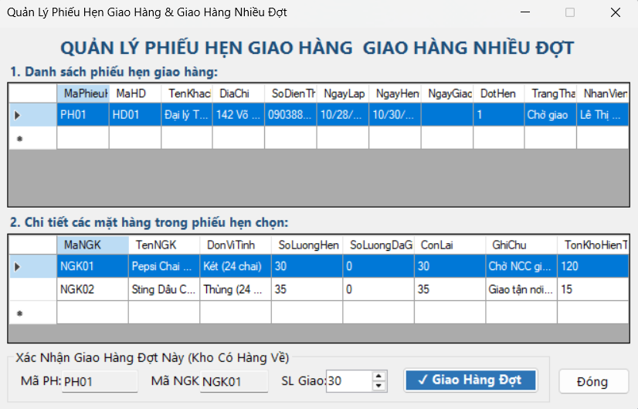

FrmPhieuGhiNo
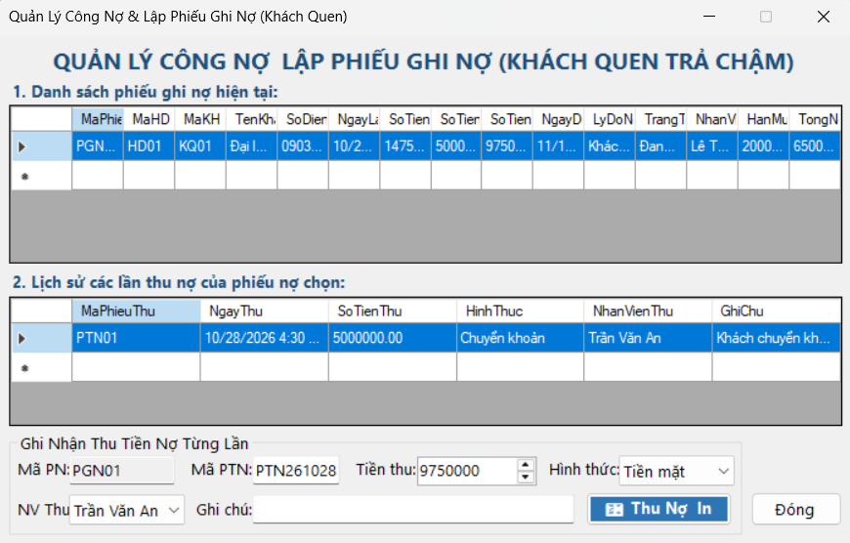

FrmThongKe
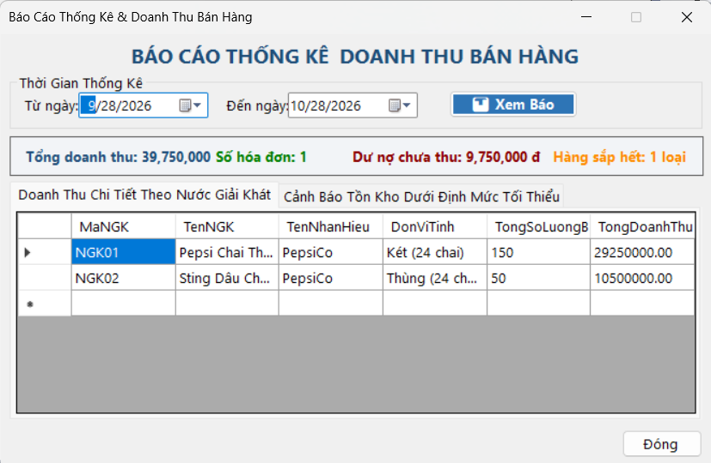

7. KIỂM THỬ TỔNG THỂ HỆ THỐNG
BẢNG 1: MA TRẬN TRUY VẾT YÊU CẦU
Mã YC | Yêu Cầu Nghiệp Vụ Cốt Lõi | Mô Hình UML Liên Quan | Thành Phần Form & Service (C#) | Bảng CSDL Liên Quan | Mã Test Case
YC01 | Quản lý danh mục & nước giải khát (mỗi loại chỉ nhập từ 1 NCC, theo dõi định mức tồn). | - Use Case: Quản lý danh mục, Quản lý NGK  - Class: NhaCungUng, NhanHieu, NuocGiaiKhat | - FrmDanhMuc.cs, FrmNuocGiaiKhat.cs  - DanhMucService, NuocGiaiKhatService | NhaCungUng  NhanHieu  NuocGiaiKhat | TC01
YC02 | Đặt hàng NCC & tiếp nhận giao hàng chia tối đa 3 đợt, tự động tăng tồn kho. | - Use Case: Lập ĐĐH, Nhận hàng NCC  - Class: DonDatHang, PhieuGiaoHang | - FrmNhapHang.cs  - NhapHangService.cs | DonDatHang, CTDonDatHang  PhieuGiaoHang, CTPhieuGiao | TC02
YC03 | Bán hàng cho Khách vãng lai: bắt buộc thanh toán 100% tại quầy, giao ngay, không cho nợ/hẹn. | - Use Case: Bán hàng khách vãng lai  - Activity: Quy trình bán NGK | - FrmBanHang.cs  - BanHangService.cs | KhachHang  HoaDon, ChiTietHoaDon  NuocGiaiKhat | TC03
YC04 | Bán hàng cho Khách quen khi thiếu tồn: tự động tách Giao ngay và Lập Phiếu hẹn đợt sau. | - Use Case: Phân rã bán hàng  - Activity: Quy trình bán NGK  - Class: HoaDon, PhieuHenGiaoHang | - FrmBanHang.cs, FrmPhieuHen.cs  - BanHangService, PhieuHenService | HoaDon, ChiTietHoaDon  PhieuHenGiaoHang  ChiTietPhieuHen | TC04
YC05 | Khách quen mua trả chậm: kiểm soát hạn mức nợ, tự động sinh Phiếu ghi nợ & thu nợ từng đợt. | - Use Case: Lập phiếu ghi nợ  - Sequence: Nghiệp vụ lập phiếu nợ  - Class: PhieuGhiNo, ChiTietThuNo | - FrmBanHang.cs, FrmPhieuGhiNo.cs  - BanHangService, CongNoService | KhachHang  PhieuGhiNo  ChiTietThuNo | TC05
YC06 | Thống kê doanh thu theo thời gian, mặt hàng bán chạy và cảnh báo tồn kho dưới định mức. | - Use Case: Báo cáo thống kê  - Class: HoaDon, NuocGiaiKhat | - FrmThongKe.cs  - ThongKeService.cs | HoaDon, ChiTietHoaDon  NuocGiaiKhat, PhieuGhiNo | TC06

BẢNG 2: KỊCH BẢN KIỂM THỬ VỚI DỮ LIỆU CỤ THỂ
Mã TC | Kịch Bản Kiểm Thử | Dữ Liệu Đầu Vào Cụ Thể (Input Data) | Các Bước & Xử Lý Kỳ Vọng Của Hệ Thống (Expected Output) | Kết Quả
TC01 | Thêm mới NGK & kiểm tra cảnh báo tồn tối thiểu | - Mã: NGK07, Tên: Sting Vàng 330ml  - Nhãn hiệu: PEPSI, NCC: NCC01  - ĐVT: Thùng, Tồn kho: 10, Min: 20, Giá: 210.000 đ | 1. Bấm Thêm trên FrmNuocGiaiKhat.  2. Lưu thành công vào bảng NuocGiaiKhat.  3. Chuyển sang Tab Cảnh báo: hiển thị NGK07 trạng thái "Sắp hết hàng" (do Tồn $10≤20$). | PASS
TC02 | Nhập hàng NCC đợt 2 & kiểm soát tối đa 3 đợt | - Đơn đặt: DDH01 (đặt 100 két Pepsi NGK01, đợt 1 đã nhận 50).  - Phiếu giao: PGH02, Đợt: 2/3, SL giao: 30 két, Đơn giá: 150.000 đ. | 1. Bấm Nhập kho đợt này trên FrmNhapHang.  2. Tồn kho NGK01 tự động tăng thêm +30 két.  3. DDH01 cập nhật: Đã nhận đợt 2, còn thiếu 20 két.  4. Thử nhập đợt 4: Hệ thống chặn lỗi ràng buộc CHECK (DotGiao BETWEEN 1 AND 3). | PASS
TC03 | Bán hàng cho Khách vãng lai (Chặn bán nợ / hẹn giao) | - Khách: VL01 (Nguyễn Văn Bình - Vãng lai).  - Mua: 5 thùng Coca (NGK04), Đơn giá: 215.000 đ $→$Tổng tiền: 1.075.000 đ.  - Hình thức: Chọn "Trả chậm / Ghi nợ". | 1. Bấm Lưu & Lập HĐ trên FrmBanHang.  2. Hệ thống cảnh báo từ chối: "Khách vãng lai phải thanh toán đủ 100% tại quầy và không được mua nợ".  3. Đổi sang Tiền mặt, trả đủ 1.075.000 đ: Lưu thành công, trừ kho 5 thùng ngay. | PASS
TC04 | Khách quen mua hàng khi kho thiếu $→$Tự tách Giao ngay & Phiếu hẹn | - Khách quen: KQ01 (Đại lý Hoàng Mai).  - Mặt hàng: Pepsi (NGK01), Tồn kho hiện có: 120 két.  - Khách đặt mua: 150 két, Giá: 195.000 đ. | 1. Thêm vào giỏ: Hệ thống tự chia Giao ngay = 120, Hẹn giao = 30.  2. Bấm Lưu HĐ HD01: Tồn kho NGK01 giảm từ 120 về 0.  3. Tự động sinh PhieuHenGiaoHang PH01 gồm 30 két Pepsi hẹn giao đợt sau. | PASS
TC05 | Khách quen trả chậm & Kiểm soát hạn mức nợ | - Khách: KQ01 (Hạn mức nợ: 20tr, Nợ hiện tại: 0đ).  - Hóa đơn HD01: Tổng tiền 39.750.000 đ.  - Khách trả ngay: 25.000.000 đ $→$Nợ lại: 14.750.000 đ. | 1. Kiểm tra: Nợ mới $14.75tr≤20tr$(Hợp lệ trong hạn mức).  2. Tự động sinh PhieuGhiNo PGN01 trị giá 14.750.000 đ, hạn trả sau 15 ngày.  3. KhachHang.TongNoHienTai của KQ01 cập nhật thành 14.750.000 đ. | PASS
TC06 | Thu nợ từng lần cho Khách quen (Cập nhật dư nợ) | - Phiếu nợ: PGN01 của KQ01 (đang nợ 14.750.000 đ).  - Thu đợt 1: Mã PTN01, Tiền thu: 5.000.000 đ, Hình thức: Chuyển khoản. | 1. Bấm Thu nợ trên FrmPhieuGhiNo.  2. Lưu vào bảng ChiTietThuNo.  3. PhieuGhiNo.SoTienConLai giảm còn 9.750.000 đ.  4. KhachHang.TongNoHienTai của KQ01 giảm tương ứng từ 14.75tr còn 9.75tr. | PASS

